Los motores obrero y campesino de la Revolución nacional argelina

Índice
1.- La Argelia de la Regencia antes de la conquista francesa.
2- Ocupación colonial de Argelia por Francia
3.- la sociedad dominada por el colonialismo francés.
4.- La resistencia popular argelina.
5.- El campesinado argelino.
6.- El proletariado argelino.
7.- La pequeña clase media argelina.
8.- La burguesía colaboracionista
9.-
Última corrección: 12 setiembre 2015

1.- La Argelia de la regencia antes de la conquista francesa
El expansionismo militar de la feudalidad española en el norte de África en el siglo XV de nuestra era ha chocado con la resistencia victoriosa del pueblo argelino. Éste pide la ayuda de los hermanos Oruch y Hayreddín Barbarroja, marinos griegos convertidos al islam dueños de una importante flota naval, y del Imperio Otomano. La derrota de la flota del emperador español Carlos Quinto en 1541 en su pretensión de tomar la ciudad de Argel, la llegada de la Península Ibérica de miles de campesinos, intelectuales y artesanos judíos y moriscos (es decir musulmanes hispánicos o andalusíes ya que Al Ándalus y sus regiones de Andalucía, Extremadura, Valencia y Aragón es la España arábigo-musulmana, refugiados por no querer renunciar a su religión) perseguidos por los feudales españoles, de judíos italianos, de miles de soldados y funcionarios otomanos y de europeos convertidos al Islam son factores que hacen de Argel una de las ciudades comerciantes más importantes y activas del Mediterráneo. Esto provoca la ira y los celos de los europeos que aspiran a ejercer su completa hegemonía marítima y comercial sin rivalidad del mundo musulmán.
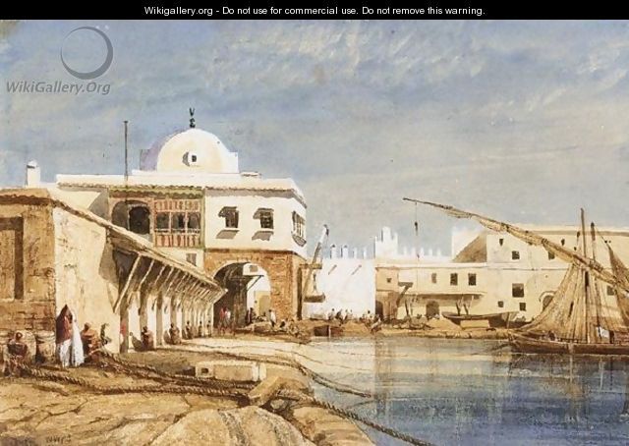
El puerto de Argel, Matthaf Gallery, Londres

A finales del siglo XVI hasta el siglo XVII Argel conoce un desarrollo económico y demográfico sin precedentes que es estudiado por el conocido historiador Fernand Braudel. Sus centros de enseñanza ofrecen un nivel elevado con cursos impartidos en árabe y turco. En el interior florece una agricultura que hace de lo que va a ser la provincia otomana de Argelia un “gran granero”, como dice el ex presidente argelino Ahmed Ben Bella. Surgen varias industrias: una naval con ayuda de técnicos europeos, otra de precisión y otra de la madera y metálica; también surgen manufacturas de confección y fundiciones. En la vieja capital, Tlemcen, en el siglo XV el artesano Ibn Feham fabrica un reloj de precisión, llamado magana, un siglo antes que el primero construido en Europa. El pensador egipcio Samir Amin subraya que el periodo brillante del Magreb está marcado por la prosperidad del comercio de las ciudades. El tráfico de caravanas crea numerosos mercados que unen el Este y el Oeste, el Norte y el Sur. Los obreros y arquitectos argelinos construyen numerosas mezquitas y palacios como el monumento religioso de Djamaa Eddjedid inspirado del estilo de la Gran Mezquita de Constantinopla, construido en 1660.
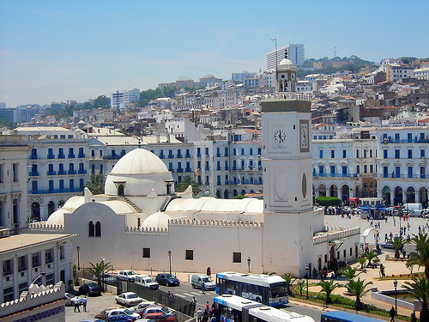
Djamaa Eddjedid en el Argel actual, al fondo las colinas que rodean la ciudad y el Hotel Aurassi
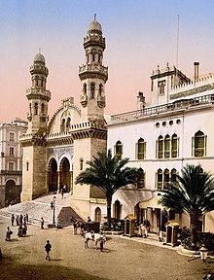
Mezquita Ketchaua convertida en catedral por los franceses en 1899
En 1794 es construida la mezquita Ketchaua, joya de la arquitectura argelina, en Argel. El maestro de obras andaluz Usta Murad construye un acueducto entre Ben Aknoun y Argel con un sistema de fuentes para abastecer de agua a la capital. Las zonas agrícolas conservan su personalidad bereber/amazigh aunque muy islamizada.
El expansionista capitalismo francés quiere hacer de Argelia nueva base para su acumulación capitalista. Le atraen su capacidad agrícola, sus tierras fértiles y su control de redes comerciales navales y terrestres. La vulgar excusa para la invasión militar del país es la deuda que tiene Francia desde hacía 30 años con dos comerciantes de granos argelinos judíos, de nombre Bakri y Bouchnak, que vendieron trigo a la Convención francesa tras la Gran Revolución francesa de 1789. Argelia exportaba habitualmente cereales (principalmente trigo), cueros, tejidos, lana, seda, caballos, aceite de oliva, armas, cera e incluso oro y esclavos. El 5 de julio de 1830 el general Bourmont que ha dirigido la invasión declara que “20 días han sido suficientes para abatir a un Estado que hacía tres siglos exasperaba a Europa”.
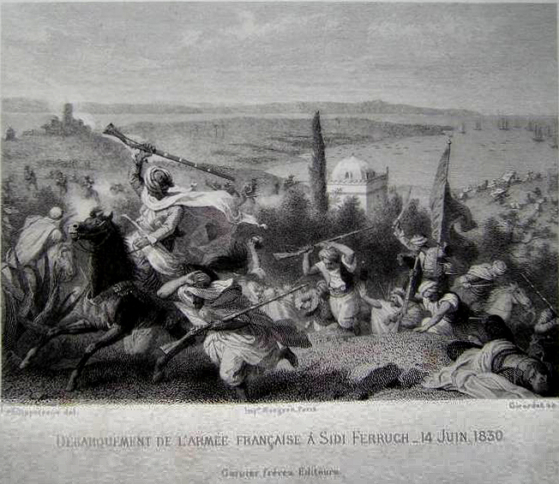
La estructura de clases de la sociedad argelina antes de la invasión francesa denota gran diferencia entre la ciudad y el mundo rural. En las ciudades vive una minoría de la población, pero es donde se asientan tanto el poder administrativo, político, judicial y militar del Estado como las incipientes clases urbanas.
Esta es la estructura social de la Argelia llamada de la “Regencia” sólo superficialmente sometida al Imperio Otomano:
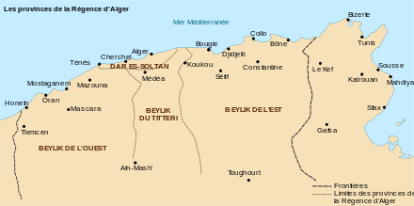
- La clase dominante, que recibe la denominación de askeri, la forman el funcionariado otomano (sus distintos cargos se llaman el dey, los beys, los beyliker, los aghas, los bashagas, el séquito del dey, el Estado mayor del Ejército, el jefe de la fábrica de moneda-amin al çsikka, los jefes de los diversos servicios urbanos como agua potable, alcantarillas, mercados, seguridad y otros y los 11 caids turcos que administran las divisiones de la región de Argel subordinados al agha de los árabes), los grandes feudales turcos y los militares jenízaros (originalmente son un cuerpo de elite del Estado otomano formado por soldados bien entrenados de origen turcómano de la secta bektasí, chicos de los Balcanes islamizados, griegos y albanses) que forman la milicia de Argel llamada odjak.
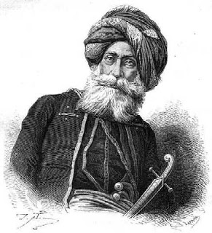
Ahmed Bey, ultimo bey de la ciudad de Constantina.
La Carta de Argel, aprobada como texto fundamental por el primer congreso del FLN en 1964, el más bello y revolucionario texto de la Revolución argelina lleno de referencias históricas, asegura que la odjak era el nombre de la “casta militar de origen turco” que controla el poder en la época otomana y que la soberanía del califa de Constantinopla era puramente nominal. Es una casta que, asegura la Carta de Argel, no es una capa social estable y que es renovada periódicamente por aportes exteriores. El número total de turcos a comienzos del siglo XIX se estima en 15 mil. Cantidad mínima si se considera que para 1830 la población del país es de cerca de 3 millones de habitantes. Otros cargos de mando en la administración lo ejercen no turcos como moriscos, judíos conversos, kuluglis y otros. Por ejemplo el morisco Ibrahim al-Thaghri ben Musa será arquitecto jefe de Argel de 1633 a 1634. La administración otomana dispone de medios de producción propios como, sobre todo, 1.500.000 ha de tierras cultivables y también ganado, hornos, fábrica de moneda, astilleros navales, fundición de cañones, talleres de confección y otros y exige impuestos y servicios a los sectores privados artesanales, comerciantes y campesinos.
- Una parte importante de la clase dominante en Argel es la Taifa de los Rais (corporación de oficiales de marina) de origen otomano y local que se dedican a la piratería y actividad naval y que designan los 28 beys que se suceden de 1671 a 1830. La piratería es una importante fuente de ingresos, pero no cumple la función de acumulación original para el salto al capitalismo descrita certeramente por Carlos Marx en el capítulo 24 de su magna obra El Capital.
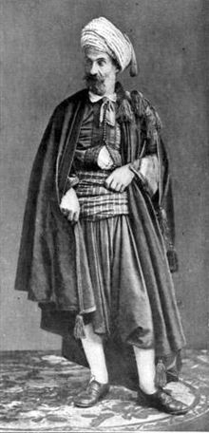
Rico judío argelino
- La población súbdita civil (raya) está dividida entre habitantes nativos de la ciudad (en Argel se les llama baldi, en Tlemcen hadar) y provenientes del interior (barrâniyya o “gentes de afuera”). Estas están organizadas en Argel en corporaciones según su lugar de origen: los naturales de la región de Mzab, de la ciudad de Biskra, Djidjili, al-Aghwat, de la tribu de Mzita y los negros libres. Además, está la comunidad judía. Dichas corporaciones cuentan con un representante ante la autoridad: para los judíos es el muqadim, para los negros libertos es un caid, para el resto es el amin. En Argel, Constantina, Tlemcen y otras ciudades funcionan los gremios de oficios: los curtidores, vendedores de aceite, pescadores, tenderos, bulgacilar que los expertos creen que son los fabricantes de objetos de esparto como zapatillas y esterillas, costureros o sastres, fabricantes de babuchas y de gorros, herreros, albañiles, fabricantes de pólvora y de balas, armeros, artesanos en cobre, fabricantes de manteles y mataderos de ganado. Los judíos de las ciudades son orfebres que trabajan en exclusiva con oro y plata ya que los musulmanes lo tienen prohibido. Los judíos se especializan además en oficios textiles (cardadores, sastres, bordadores). En Constantina hay una variedad mayor de gremios de oficios que en Argel: curtidores, carniceros, panaderos, orfebres, vendedores de jabón, molineros, herreros, talabarteros (que gozan de mucho prestigio social), tenderos, tejedores, etc.. Los tejedores de Constantina trabajan en familia siendo destacado el rol de la mujer. La administración de Constantina es más explotadora que la de Argel ya que con frecuencia exige a las corporaciones servicios y bienes gratuitos. Por ejemplo los molineros le muelen trigo, los panaderos preparan galletas para las tropas, los herreros fabrican objetos de hierro sin pago alguno. El último bey de Constantina obligó a trabajar en la construcción de su nuevo palacio a albañiles y carpinteros mediante un pago muy modesto. Tlemcen y Bejaya son las ciudades más industrializadas por lo que los gremios son más fuertes y organizados que en la capital.
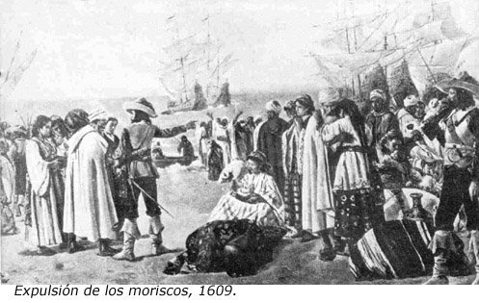
- Las familias burguesas ricas de las ciudades, una parte de los cuales son comerciantes judíos y moriscos como los Bû Dharba que comercian con Europa y los al-Shwîhad que, además de comerciantes, son ricos constructores inmobiliarios y controlan las corporaciones de oficios. En Argel destacan las familias moriscas de los Ben Ashir que construyen una mezquita-escuela y un baño, los Ben Tabbal que ejercen cargos administrativos, los Ben’Mar y los Bu Dharba que vivían en el barrio del antiguo mercado de granos. Los moriscos tienen el monopolio de la producción de seda (harrarîn) de uso textil. Se destacan como grandes constructores: el arquitecto Musa al Andalusí y sus hijos Alí e Ibrahim al-Thaghri Ben Musa. Los ricos judíos exportadores de cereales a Europa de la calle El Ligournin de Argel que han llegado del puerto italiano de Livorno visten trajes europeos. Otras familias judías ricas son los Bacri y Duran, exportadores. El grupo bereber de los mozabitas controla las caravanas de camellos que transportan trigo a Argel, son dueños de molinos de trigo, de hornos para fabricar cal y de carnicerías de la capital por lo que cabe suponer que algunas de sus familias se enriquecieron. El dey y los beys piden, cuando lo estiman conveniente, impuestos especiales en dinero o bienes a las familias ricas judías para el Estado o el ejército. En Argel a la llegada de los invasores franceses hay 5 mil judíos de varios orígenes, 4.000 en Constantina, 3.000 en Oran y Tlemcen.
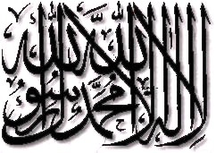
- los jeques de las sociedades místicas (tariqat que en árabe significa camino), los ulemas y otros clérigos musulmanes quienes vivían de las rentas de las tierras propiedad de las instituciones religiosas habou o vakf.
- Los extranjeros quienes gozaban de privilegios abolidos por el dey en 1826. Por ejemplo, un experto danés construye en 1815 la fábrica de pólvora para el dey (dâr al-barud) cerca de Bab al-Wad en Argel. Expertos europeos dirigen la fundación de cañones (dâr al-mihâs) que funcionó en Argel de 1705 a 1808.
- El proletariado urbano y urbano-rural lo forman obreros, conductores de camellos y de mulas (principales medios de transporte de mercancías por tierra), carpinteros, albañiles, tejedores, peones de construcción, alfareros, sastres, panaderos, cerrajeros, fabricantes de cal y otras profesiones y empleados al servicio de los talleres, fábricas y tiendas comerciales. En Argel los empleos temporales, menos cualificados y menos pagados o incluso gratis los ejercen los barrani. Por ejemplo, los naturales de Biskra son obligados por el Estado a dar servicio de vigilancia nocturna en los barrios comerciales y las puertas de la ciudad a cambio de la autorización para residir. Los peones de la construcción son kabiles (bereberes poco arabizados que conservan su lengua de la región de la Kabilia, palabra que significa “tribu” en árabe), biskris (naturales de Biskra) o negros. También existen proletarios pobres y necesitados entre los moriscos andalusíes que son atendidos por la fundación caritativa Al Andalusia. Trabajos que requieren la confianza del poder los realizan obreros judíos como los que trabajaban en la fábrica de moneda (dâr al-sikka) que está en la residencia del dey o los sastres, modistas, bordadoras e hilanderas de los talleres propiedad de los gobernadores de Argel y Constantina. Tlemcen concentra la producción de alfombras. Las tejedoras de Ait Ourtilane y Ait Yala son famosas por sus productos de fina confección que exportan.
- También esclavos y prisioneros que trabajan en diversos oficios. Por ejemplo, algunos cautivos cristianos son comerciantes de bebidas alcohólicas. Otros supervisan los astilleros navales. Su número para la ciudad de Argel se estima en 1600 en 1816 y 122 en 1830.
La estructura de clases en el campo, donde vive la gran mayoría de la población (un 80 %), es la siguiente:
- Las tribus integradas en el sistema llamado maghzem, es decir tribus al servicio de la administración otomana que mantienen la seguridad y cobran el impuesto del Estado, el Kharadj. Las tribus maghzem reciben a cambio del servicio que prestan el derecho de usar tierras del Estado pagando el dim coránico y otros privilegios. En la región de Oran dos importantes tribus, los Douairs y los Smelas integran el maghzem. Controlan la ciudad de Mascara donde poseen muchas de sus casas y guardan la cosecha en silos del Estado protegidos por jenízaros. En la región del Centro el general francés Boyer describe 16 tribus integradas en el maghzem. Al parecer hay 12 en Mostaganem y 2 en el Valle de Chelif. El agha de Argel dirige directamente la tribu de los Beni Sliman. En el sur de Constantina la única tribu maghzem, los Zmoul, de origen saharaui no pagan impuestos por la tierra.
- Los grandes propietarios de tierras individuales o familiares y de rebaños ovinos y bovinos. La Carta de Argel señala que algunos jefes familiares se hacen con tierras en propiedad privada llamadas melk. Los hay en Constantina. La propiedad privada de los bereberes desde la época romana asciende a 3 millones de hectáreas (ha.) y la propiedad que pasa a manos privadas en la época otomana a 1.500 000 ha.
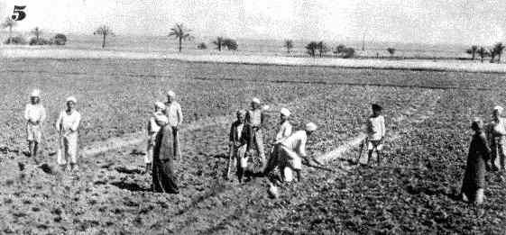
- Los fellah (campesinos) que cultivan tierras de propiedad colectiva o arch que son la mayoría. En el país hay en su parte norte 5 millones de ha. de propiedad colectiva de las tribus árabes o arabófonas y 3 millones en el Sahara en los oasis que son de dominio privado o de dominio gestionado por las grandes familias, según Rosa Luxemburgo. Los campesinos de la llanura de Mitidja y Sahel explotan las tierras colectivas de djemmaa. La mayor parte de la tierra fértil de la Mitidja pertenecían al Estado, a los beyliks. Los campesinos árabes cultivan la llanura mientras que los kabiles cultivan en la montaña. En la provincia de Constantina el Estado tenía muchas y fértiles tierras alquiladas a familias árabes que prestaban a cambio servicio militar. El beylik de Argel hace cultivar trigo en sus propias tierras en la región de Tîtrî. Las tribus que criaban camellos, bueyes, ovejas y mulas en las tierras del Estado. Los campesinos que no pertenecen al makhzem se agrupan en las tribus rayas.
- Los muleros y camelleros responsables del transporte de cereales y otros alimentos a las ciudades. Cumplen una función esencial de enlace entre el campo cultivador y la ciudad consumidora que también produce bienes y servicios empleados en el campo (herramientas, tejidos, armas,). En Constantina el encargado de las caravanas de mulas se llamaba bas hammar.
- los khammès o campesinos que cultivan una tierra que arriendan y que solo guardan para sí 1/5 de la cosecha.
- los obreros agrícolas temporales o permanentes (estos últimos muy escasos en la época turca).
- los esclavos negros de servicio domestico de las grandes familias rurales.
- Las tribus montañesas que son arabo bereberes y que se dedican al pastoreo nómada de sus rebaños.
Siguiendo el estudio de Rosa Luxemburgo realizamos el siguiente cuadro sobre la propiedad de la tierra agrícola en la época otomana:
CUADRO 1
Propiedad Hectáreas

Estado 1.500.000
Propiedad común de todos los ciudadanos (bled el Islam) 3.000.000
Propiedad de los bereberes desde la época romana 3.000.000
Propiedad privatizada en la época otomana 1.500.000
Propiedad colectiva indivisa de las tribus árabes 5.000.000
Propiedad de dominios privados o de dominios gestionados por grandes familias en el Sahara 3.000.000
Prácticamente desierto 23.000.000

Argelia está lejos de ser un enclave atrasado e incluso bárbaro como gustan de pintarlo los colonialistas. El historiador Rozet reconoce en 1833 que “la población argelina tiene tal vez mas educación que el pueblo francés”. El historiador francés Emerit afirma que Argelia no es más pobre que el resto de los países mediterráneos y que la instrucción primaria está muy extendida.

2- Ocupación colonial de Argelia por Francia.
El asalto armado por parte del ejército y de la marina franceses contra Argelia fue un acto de violencia monstruosa que buscaba destruir la sociedad. El médico siquiatra antillano militante del FLN argelino Franz Fanon dice que estamos ante una violencia en “estado de Naturaleza”, es decir, descarnada, abierta y brutal. Carlos Marx cita en el Capital una frase que describe bien “el sistema colonial cristiano” y en este caso, francés, operando contra Argelia: “Los actos de barbarie y de desalmada crueldad cometidos por las razas que se llaman cristianas en todas las partes del mundo y contra todos los pueblos del orbe que pudieron subyugar, no encuentran precedentes en ninguna época de la historia universal ni en ninguna raza, por salvaje o inculta, por despiadada y cínica que ella sea”. Esta cita es muy elocuente de la barbarie que sufrió el pueblo argelino en su conjunto de manos de las fuerzas francesas. El sociólogo e historiador argentino Bagú insiste en que “ninguna cultura como la occidental ha sido construida en toda la historia sobre una masa más numerosa de dominados por la violencia…el capitalismo supera muy ampliamente todo lo conocido en Oriente y Occidente por el volumen-absoluto y relativo., de vidas humanas y recursos materiales que ha destruido en menor tiempo”. Es Fanon quien recuerda que la violencia ha “presidido la instauración del mundo colonial, ha acompañado sin descanso la destrucción de las formas sociales indígenas, demolido sin límites los sistemas de referencia de la economía, los modos de apariencia, de vestido”. Federico Engels escribe en 1857 que “desde la primera ocupación de Argelia por los franceses, este país desgraciado ha sido el escenario de incesantes efusiones de sangre, de rapiña y violencia...las tribus árabes y kabiles que aprecian la independencia sobre todo y para quienes el odio al dominador extranjero es un principio mas querido que la propia vida, han sido aplastadas por terribles incursiones”.
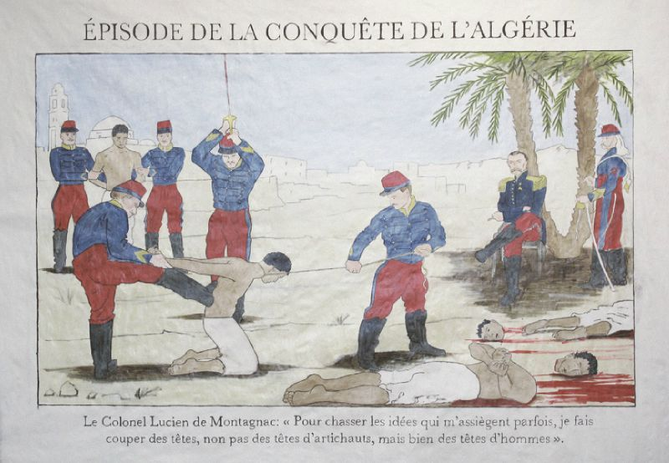
Estremece la violencia empleada por el régimen colonial francés para someter al pueblo argelino. Los generales franceses se enorgullecen sin pudor alguno de sus crímenes atroces y despiadados. Saint-Arnaud afirma:”Se arrasa, se quema, se saquea, se destruye las casas y los árboles”. Este criminal de guerra amaba particularmente asesinar mediante asfixia provocada por humo a las poblaciones refugiadas en cavernas. Víctor Hugo lo llama “chacal”. El general Savary duque de Rovigo asalta en la noche del 6 al 7 de abril de 1832 y masacra a toda la tribu de los Uufias cerca de El Harrach, captura a su jefe y lo ejecuta en Argel. El coronel Combes escribe el 18 de junio de 1836:” Pudimos incendiar en nuestro camino todo lo incendiable, el campo fue un vasto océano de fuego”. D’Hèrisson describe así la ocupación de la Kabilia en 1857: “Las orejas de los indígenas valieron largo tiempo diez francos el par y sus mujeres fueron, al igual que ellos, una presa perfecta”. El coronel de Montagnac escribe impúdicamente:”El objetivo es aniquilar todo lo que no se arrastre a nuestros pies como los perros”. El general Clauzel afirma:” He ordenado a los batallones destruir y quemar todo lo que encuentren en su camino. En dos meses los Hadjoute (tribu de la llanura de la Mitidja cerca de Argel) habrán dejado de existir”. El comandante De Lioux del 43 Regimiento de Línea:” Se ha destruido mucho, aldeas enteras han desaparecido por incendio y varios miles de pies de higueras y olivares y otros han sido cortados”. Los crueles agresores se ensañan en los niños sin defensa. El capitán Canrobert afirma:” Hemos sorprendido de noche a una gran cantidad de kabiles y robado varios tipos de rebaños, mujeres, niños, viejos; el soldado excitado por el pillaje se dedica a los peores excesos”. El corresponsal del diario Toulonnais escribe el 25 de enero de 1835 que la tribu más hermosa, los Mouzaya, están en medio de un amplio jardín de olivares y sorgo pero “el ruido de las llamas se mezclaba a los gritos de mujeres y niños”. El gobernador general almirante de Gueydon ordena a las tropas en 1871 “actuar como en París”, es decir, masacrar sin contemplaciones a los patriotas rebeldes como han hecho contra la Comuna de parís. El diario L’Independant del 29 de abril de 1871 escribe:” con estos animales la única ley a aplicar es la de linch”. Muchos argelinos son deportados en condiciones terribles a la lejanísima isla de Nueva Caledonia en el Océano Pacífico. No es por casualidad que Carlos Marx llama a estos generales y políticos franceses “los asesinos de Versalles”.
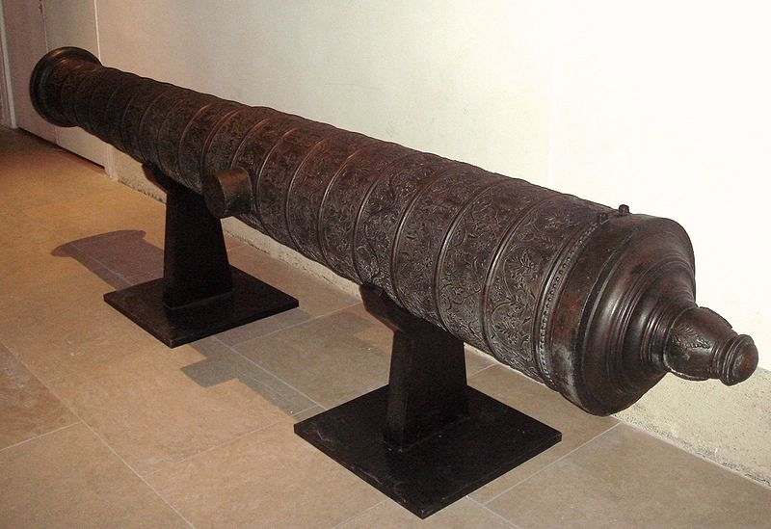
Cañón Baba Merzoug
La violencia colonial francesa busca destruir una sociedad, una cultura, sus valores, su pasado y su futuro. Todos sus golpes tienen un profundo contenido simbólico: construyen un camino en la mitad de la Casbah, el barrio bereber tradicional de Argel, para dividirlo en dos y destruir su entramado urbano. Destruyen la famosa mezquita de la Dama, Djamaa Lalla, dotada de gran simbolismo para el pueblo y considerada el más elegante de los edificios religiosos de la ciudad. La mezquita a la que iban a orar los pescadores al regresar del mar, Djamaa Errabta, es destruida. Incautan y destruyen la mayor parte de las 13 mezquitas de la capital.
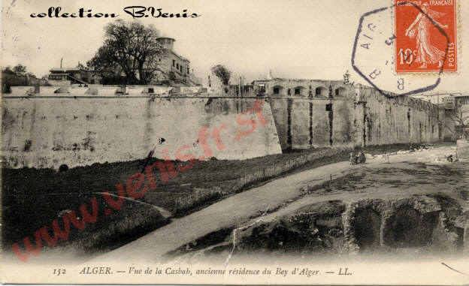
Queman en 1844 el palacio que ocupaba el dey en la Casbah llamado Djenina. Destruyen todo el barrio de la Marina en el emplazamiento actual de la Plaza de los Mártires en Argel. En 1870 destruyen la Puerta de la Isla-Bab al Dzira que daba acceso a la ciudad para construir el bulevar llamado “Almirante Pedro”. Saquean las bibliotecas públicas y privadas y roban los registros de todos los museos. Roban los símbolos nacionales, el astrolabio de la Gran Mezquita de Argel, las cabezas de las estatuas de Cherchell, el cañón Baba Merzoug de 12 toneladas construido en la Casbah que exhiben hasta hoy en día como trofeo de guerra en un museo en Francia, el símbolo del mando del dey de Argel cuajado de piedras preciosas. Confiscan todos los bienes inmuebles de las hermandades islámicas. Someten la actividad religiosa, fermento de identidad nacional y núcleo espiritual de resistencia, a estricta regulación legislativa francesa. Pisotean el pasado del país. Llegan a considerar la lengua árabe una lengua extranjera.
Principalmente la brutalidad colonial siega la vida de gran parte de la población. El historiador y sociólogo de origen argelino judío Benjamin Stora establece que la población local es diezmada.
Hemos elaborado un cuadro en base a distintas fuentes de la disminución de la población argelina como consecuencia de la colonización
CUADRO 2
Población Fecha
De 3 a 5 millones Antes de 1830
Menos de 2,7 millones 1860
2 millones cien mil 1872
El historiador francés Olivier Le Cour Grandmaison asegura que un tercio de la población de Argelia es aniquilada por la acción combinada de las diversas formas de violencia desplegadas por los agresores franceses: masacres indiscriminadas, destrucción de ciudades y viviendas, raptos de mujeres y niños para servir de rehenes, expulsiones, confinamientos y deportaciones masivas de la población, hambrunas y mortandad causadas por la expulsión forzosa de las tierras, quema de cosechas, robo de cosechas y ganado, corte de árboles frutales y epidemias como la de tifus, cólera, viruela y otras.
El colonialismo destruye los recursos naturales: arranca nada menos que 10 mil palmeras al tomar el oasis de Zaatcha. En 1911 la Enciclopedia Británica dice citando fuentes diplomáticas que los franceses han destruido 6 millones de árboles. El propio jefe de la agresión, general Bugeaud nombrado gobernador, reconoce que “disparamos pocos tiros pero quemamos los douars, las aldeas y las viviendas, el enemigo huye llevándose sus rebaños”.
La ocupación se desarrolla en varias fases
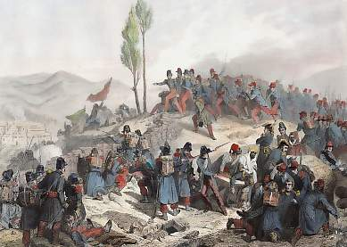
Toma de Constantina por los conquistadores galos en 1834.
- Una primera de 1830 a 1841. La conquista se limita a 6 ciudades costeras que son Argel, Annaba (Bônne para los franceses), Bougie, Oran, Arzew (cerca de Orán) y Mostaganem.
- La guerra con el emir AbdelKarder de 1841 a 1847.
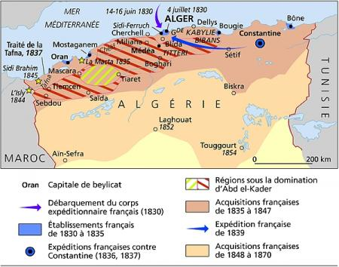
- La conquista de los Aurès, de los oasis del sur sahariano y de la Kabilia de 1847 a 1857.
- La represión de las insurrecciones de 1857 a 1871.
El ejército francés tiene el poder total en Argelia desde 1830 hasta 1871 administrando el territorio mediante las llamadas “oficinas árabes”. Para combatir a la Revolución nacional argelina 1954-1962 recupera el poder dando incluso un golpe de Estado contra el presidente De Gaulle en 1961 con la pretensión de instaurar una dictadura en toda Francia.
Una leyenda señala que el aparato otomano se rindió sin resistir. Hay que analizar con detenimiento esta información que parece influenciada por la tesis francesa de que el Imperio otomano era una potencia “colonialista y extranjera” y que Francia fue el “liberador” de Argelia. El general turco Ibrahim Pacha se enfrentó el 14 de junio de 1830 a los franceses en la batalla de Staoueli con apoyo de la tribu hadjout que ya hemos mencionado y que le envía 12 mil jinetes. El jefe de la milicia jenízara de Argel Agha Ibrahim opone toda la resistencia que puede a las tropas de Bourmont. Los artilleros turcos del Fuerte del Emperador resistieron heroicamente el 3 y 4 de julio de 1830 y al retirarse volaron el polvorín para que no cayese en manos enemigas. El bey Hadj Ahmed de Constantina, de origen kulugli por cierto, hizo de la ciudad un bastión de la resistencia. El bey de Orán tampoco se rindió a los invasores. El bey de Medea Mustafá Boumezrag lanza a sus tropas a organizar emboscadas en las gargantas de Chiffa que hacen imposible el avance de los agresores hacia la ciudad.
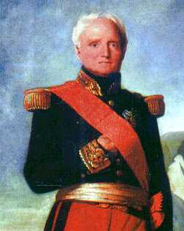
El criminal mariscal Bugeaud
Los franceses copian el esquema organizativo turco y tratan de poner a su servicio a las tribus maghzem que habían colaborado con la administración otomana. Algunas de esas tribus y algunas tropas kuluglis pasan a la colaboración con el ocupante. En Annaba los kuluglis se ponen al servicio de Francia. El comandante francés Valée de Argel recluta a 700 de ellos en 1838 para sus tropas auxiliares. El general Bugeaud soborna en 1842 al jefe de los Douairs, Mustafá Ben Ismael, de Orán con un estipendio de 24.000 francos y otros 6.000 para fondos secretos. Para colmar su vanidad lo nombran general francés y se convierte en el personaje más odiado por el pueblo. Bugeaud pone a su servicio a la tribu de los Beni Amer de Tlemcen y de los Douaris, Smelas y Garabas en el oranesado con una fuerza de 1600 a 1800 jinetes. El general de Bar recluta a los Abid y los Titteri.
Bugeaud hace lo mismo que Marx dice que hacen los colonos ingleses en América del Norte en 1703: pagar por indígenas asesinados de todas las edades. Marx dice con sorna que los “virtuosos intachables del protestantismo” daban los siguientes premios a los colonos a cambio de los indios capturados:”por cada hombre apresado 105 libras, por cada mujer y cada niños 55 libras”. El “virtuoso” Bugeaud paga en 1845 10 francos por cada hombre, 5 francos por cada mujer y 3 francos por cada niño menor de 5 años. Sucia manera de estimular el secuestro y asesinato de seres humanos, incluidos niños. Bajo el mando de este individuo se cometió la masacre de Dahra. El coronel Pélissier fue responsable de la masacre de la tribu de los Aoufias. El Mariscal Saint Arnaud obtuvo este título militar gracias a sus masacres de argelinos. Mismo método, mismo objetivo, mismas victimas. En mayo de 1917 Lenin denuncia a “las tropas coloniales francesas” que han “oprimido a los pueblos” para proceder a un “despojo inaudito”.
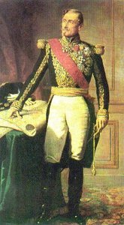
Otro asesino en masa, el mariscal Saint-Arnaud.
Como bien señala Marx “Con los progresos de la producción capitalista durante el periodo manufacturero, la opinión pública de Europa perdió los últimos vestigios de pudor y de conciencia que aún le quedaban. Los diversos países se jactaban cínicamente de todas las infamias que podían servir de medios de acumulación de capital”. La Francia capitalista perdió su pudor y su honor al conquistar Argelia. Hoy la Francia imperialista sigue sin tener honor: tiene la desfachatez y el descaro criminal de guardar en el Museo Nacional de Historia natural de Paris las cabezas decapitadas de patriotas argelinos asesinados por sus tropas invasoras en el siglo XIX.
Lo que Marx observa en el comportamiento del colonialismo británico en la India es perfectamente válido para el colonialismo francés en Argelia:”La profunda hipocresía y la barbarie propias de la civilización burguesa se presentan desnudas ante nuestros ojos cuando en lugar de observar esta civilización en su casa, donde adopta formas honorables, la contemplamos en las colonias donde se nos ofrece sin ningún esbozo”.
Hay que condenar las teorías seudocientíficas que buscan justificar y teorizar la conquista brutal del capitalismo francés de Argelia. El jefe del cuerpo expedicionario Mariscal de Bourmont en 1830 pretende cínicamente que van a liberar a Argelia del yugo turco. El célebre ideólogo francés Alexis de Tocqueville justifica indecentemente las masacres cometidas por sus compatriotas. La revista l’Illustration dice el 24 de mayo de 1930 que Argelia es una tierra bárbara desde hace siglos y uno de sus plumíferos a sueldo, Robert de Beauplan, dice que en cien años Francia ha construido sobre su suelo “una civilización que el mundo entero admira”.

3.- La sociedad dominada por el colonialismo francés.
Es sabido que en la época imperialista “los monopolios capitalistas tratan de apoderarse del máximo de materias primas… se apoderan de las tierras y de sus bienes a precios irrisorios. En consecuencia, se produce la depauperación de los campesinos y el enriquecimiento de los monopolios”. Los invasores buscan apropiarse de todas las riquezas argelinas y, en particular, de la tierra para dislocar su estructura social y consolidar su dominio. La gran dirigente marxista Rosa Luxemburgo descubre que el eje central y objetivo fundamental de la política colonial francesa es privatizar la tierra y destruir su propiedad colectiva. El colonialismo francés introduce el modo de producción capitalista y destruye el modo de producción pre capitalista y toda su superestructura social. Siguiendo a Samir Amin se observa la destrucción del modo de producción tributaria que implica dos clases, dueños de la tierra y campesinos laboriosos. Además el modo de producción capitalista se transforma para 1898-1914 según Lenin en el capitalismo de los monopolios, es decir en el imperialismo.
Paso a paso imponen su dominio sobre sus riquezas, la tierra, los pastos, los bosques, las minas, las ciudades, las costas y montañas. Su primer gesto es el robo del Tesoro de Argel. El navío de guerra “Marengo” será el primero en transportar a Francia un cargamento de oro y plata perteneciente a dicho Tesoro. Una orden del 7 de diciembre de 1830 impone la incautación de las mezquitas e instituciones religiosas de Argel. Casi todas las grandes casas y propiedades capitalinas son robadas.
En 1834 una orden real declara a Argelia “posesión francesa en el sur de África”. En 16 de junio de 1851 emiten la Carta de las propiedades rusticas de Argelia que establece el dominio sobre los bosques y sobre 2 400 000 ha de pastos y monte bajo lo que priva a las tribus de ganaderos nómadas de su medio de subsistencia. En 1871 emiten una ley de confiscación de las tierras para castigar la heroica resistencia de las tribus kabiles. La tribu de los Hachem de Medjana y la región de Bardj Bou Arreridji son expulsados en 1876 de sus 40 mil ha de tierras fértiles y se instalan en Hodma. Con el tiempo regresarán como khammes de sus antiguas tierras. En 1878 emiten un decreto sobre una nueva política de arrendamiento y propiedad que favorece la colonización completa. Las amplias tierras del Estado argelino, las tierras y bienes religiosos llamados habous, las tierras de las tribus anticolonialistas pasan a propiedad del conquistador que instala una población europea a la sombra de sus bayonetas. Ya en 1831 incautan un millón de ha. propiedad del Estado argelino. Los franceses ocupan millones de hectáreas especialmente cerca de los puertos para exportar a la Metrópolis sus productos agro ganaderos. De 1862 a 1863 160 000 ha. de esplendidos bosques son entregadas por 90 años a amigos del gobierno en zonas costeras de Constantina. De 20 millones de ha. en el país, la colonización ocupa 11.600.000 de las más fértiles mientras que los argelinos ocupan 9.200.000 de las mal situadas y menos fértiles. Las expropiaciones colonialistas prosiguen hasta 1945-46, según el documento aprobado por el congreso clandestino del FLN en 1956.
Según el folleto Vive l’Algerie publicado en 1948 por el Partido del Pueblo Argelino- Movimiento por el Triunfo de las Libertades Democráticas (PPA-MTLD) la apropiación de la tierra por el colonialismo francés ofrece este resultado
CUADRO 3
Propiedad Hectáreas
El colonialismo francés 11.600.000
Los agricultores argelinos 9.000.000
Las regiones que nunca habían sido puesto bajo control otomano son finalmente ocupadas y sometidas. La batalla de Icheriden en 1857 les permite ocupar la Kabilia. En 1849-1854 cayeron el Aures y los oasis del sur. En 1903 el Sahara es proclamado territorio del Sur.
La penetración de población europea para colonizar la tierra es paulatina. En 1832 desembarcan los primeros 400 colonos que son alemanes y suizos. En Boufarik se instala la primera colonia francesa en 1836. En 1841 hay 11.322 franceses y 9.748 españoles. El primer censo realizado en 1856 arroja que los habitantes son 2.310.000 argelinos y 160.000 europeos. En 1861 220 mil. En 1881 hay 181.000 extranjeros de los que 114.320 son españoles que trabajan como mineros, obreros agrícolas y cultivadores. Al caer Napoleón III ya hay en el país 245.000 colonos. Muchos de estos colonos son aventureros y forajidos provenientes de distintas partes del Mediterráneo: españoles, malteses, franceses…
La población argelina es sometida a impuestos cada vez más duros. En 1863 la metrópoli extrae por este concepto 17 millones de francos de la época. Si en 1865 esta cantidad es menor: de 11 millones 300 mil se debe a que la población está totalmente esquilmada y exangüe.
El campesinado se endeuda para poder sobrevivir y cae en manos de usureros que los esquilman. Los ganaderos deben vender a precio mínimo sus rebaños para pagar sus deudas. En 1872 y 1873 fueron de ésta manera llevadas a Francia 1.200.000 cabezas de ganado.
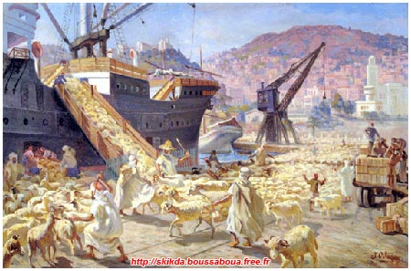
Del puerto de Skikda-Philipeville para los colonialistas, se embarca ganado hacia Francia.

El fenómeno económico que explica la dominación colonial francesa sobre Argelia es la “acumulación por desposesión” según el profesor David Harvey que se basa en el concepto de Marx de “acumulación primitiva”. Harvey señala que es más idóneo el concepto que propone ya que el proceso está vigente y se desarrolla en la actualidad.
Los colonos franceses ocupan la fértil llanura del oranesado expulsando de ellas a las tribus de los Douaris y Smelas a pesar de los buenos servicios que habían prestado a la invasión. La administración colonial incauta tierras siguiendo las peticiones de las Cámaras de Comercio de Marsella y Argel. Los invasores destruyen la industria y el artesanado local para favorecer la importación de productos franceses. El destino económico del país es ser reserva agrícola y fuente de riqueza para una población francesa llegada de la mano del conquistador militar. Como denuncia Lenin, el “mundo civilizado” (es decir occidental) se convierte en “un parásito que vive sobre el cuerpo de centenares de millones de seres de los pueblos no civilizados”.
A la burguesía francesa no le interesa en absoluto desarrollar una industria integral en Argelia sino crear un capitalismo agrario y financiero dedicado a actividades mineras, comerciales y financieras que facilite su acumulación en la metropoli. Coexisten en el mismo país dos economías: un capitalismo moderno controlado por europeos de un lado y una economía atrasada de subsistencia para la población argelina oprimida.
En 1845 el gobierno concede 3.000 ha. a la Compagnie de l’Union Agricole du Sig, en 1861 100.000 ha a los capitalistas agrupados en la Société Générale en la región de Constantina, en 1865 25.000 ha a la Société de l’Habra y 100 000 ha a la Compagnie Algerienne. En 1873 de las 400 000 ha en manos francesas 120 000 son propiedad de dos compañías, la Compagnie Algérienne y la Compagnie Setif que no las explotan directamente, sino que las dan en arriendo a cultivadores argelinos.
Para 1930 25.000 propietarios europeos ocupan 2 millones de ha. y son responsables del 65 % de la producción agrícola. Cada propietario tiene de media 320 ha. y varios poseen más de 10 000 y 15 000 ha. Por el otro lado 1.336.770 pequeños propietarios argelinos son dueños de 2 ha. de tierra de media.
La actividad más rentable es la fabricación de vino. En 1935 400 000 ha. se dedican al cultivo de la vid. De esta tierra dedicada a la vida las explotadas por europeos son el 93 % que se agrupan principalmente en grandes haciendas capitalistas. El 5 % de ellas superiores a 50 ha tienen más de la mitad de la superficie cultivada. En 1938 151 empresas son responsables del 11 % de la cosecha. La Sociedad de Keroulis tiene 1420 ha.
Surgen fortunas entre los agricultores, empresarios y especuladores colonialista. Algunos ejemplos:
El colono maltés Charles Debonno se hace en 1907 con 1816 ha. en la Mitidja.
Michel Louis Pelegri de origen español se propietario de 3.000 ha. de vides y sobre todo de la hacienda de Boukandoura.
Jacques Duroux, hijo de un soldado llegado con las tropas invasores, es dueño de molinos El Harrach, de la hacienda Ben-Dalibey, de Cargos algeriens, del diario L’Echo d’Alger y senador.
Gabriel Abbo es hijo del fundador del enclave colonial Abbo, gran viticultor, presidente de la Confederación de viticultores de Argelia, alcalde y electo en la “asamblea de Argelia”. Partidario de la guerra total contra los argelinos.
Henri Borgeaud es dueño de la hacienda vitivinícola de la Trappe de Staouli de 1300 ha., administrador de Tabacs Bastos y de cementos Lafarge, director de la Refinería francesa y de la Banque Borgeaud et Cia. El Partido comunista argelino (PCA) denuncia en los años 40 las simpatías fascistas de estos grandes colonos: Abbo, Borgeaud y Serda.
El PCA les llama “los cien señores de la colonización” y el FLN “los señores de la vid”. Pero las fortunas surgen también de otros cultivos, comercio y transportes
La familia Mere-des-Isles explota enormes bosques de robles en El Milia.
La familia Blachette, que cultiva alfalfa en el sur oranés, es tan rica que construye un tren privado para transportar sus cosechas al puerto. Cada cosecha le hace ganar 13 mil millones de francos antiguos. Dueños del diario Journal d’Alger, de canteras en Forcalquier, de una propiedad en Argel, Birkadem e influyentes en política: 14 diputados en la Asamblea nacional francesa están a sus órdenes.
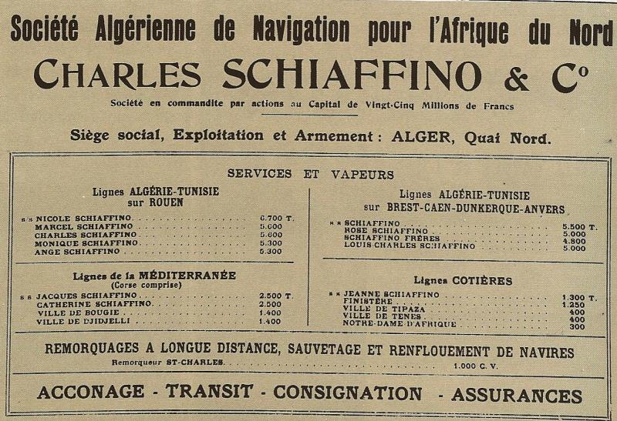
Laurent Schiaffino ha construido la mayor fortuna de la colonia explotando casi en monopolio el transporte marítimo con su flota de 20 barcos. Preside la Cámara de Comercio.
Los créditos fáciles otorgados por los bancos franceses exclusivamente a los colonos europeos favorecen la especulación y enriquecimiento fácil. Un ejemplo: J.Cahen paga el 21 de julio de 1846 25.000 francos por la hacienda de la Macta que es revendido el 30 de diciembre de 1877 por 8 millones a la Société du Domaine de l’Habra.
Por otro lado estos créditos les eran negados a los artesanos, cultivadores y productores argelinos.
La riqueza mineral argelina es saqueada por el imperialismo francés. Las minas de fosfatos de Kouif son explotadas por la Société Francaise des Phosphates de Constantine. El mineral de hierro de las minas de Ouenza es exportado a la metrópoli. El minera de hierro de Zacca es dirigido al puerto de Argel, el de Abdon, de Il-Maten-Timezrit y de Bou-Amrane al de Bejaya, lo mismo que los fosfatos de Ras-el-Oued. Un militante argelino, Ouar Larbi, escribe que a los 14 años de edad trabajó en el puerto de Bejaya empujando “vagonetas llenas de fosfatos o de mineral de hierro para cargar estas materias primas de nuestro país en un barco de nuestros colonizadores”. El fosfato venia de la mina de M’zaita cerca de Setif y el mineral de hierro de las de Bou-Amrane, al sur de Bejaya, y de Akbou. El rol fundamental de este saqueo es descrito precisamente por Lenin al escribir que “la posesión monopolista de las fuentes más importantes de materias primas ha aumentado terriblemente el poderío del gran capital”.
Entre 1920 y 1930 las pocas actividades industriales se centran en la alimentación, el textil, la cerámica, cueros y pieles y minas. En 1954 únicamente hay 50 empresas de más de 500 empleados y 400 de más de cien para una población de 10 millones de personas, de las que 9 millones son argelinos, que los colonialistas llaman “franceses musulmanes”, y un millón son franceses y europeos afrancesados. Algunas grandes empresas francesas instalan sus filiales en la colonia: Lesieur, Saint-Gobain, Péchiney, Lafarge, Établissements Berliet, société de tuyeaux Bonnat, la constructora de carreteras Champenois Bernard. Hay 8.000 pequeñas empresas argelinas. La Carta de Argel señala que antes de la independencia hay 200 mil empleos industriales para una población de 11 millones lo que significa 2 empleos industriales para cada cien habitantes mientras que en Europa el mismo ratio es de un empleo industrial para cada 8 o 9 habitantes.
Los europeos controlan la administración pública como es propio de toda colonia europea. A pesar de ser un decimo de la población ocupan el 71 % de los puestos de la administración, especialmente los puestos de mando.
Para dominar espiritualmente al pueblo argelino la Iglesia católica se esfuerza en combatir sus convicciones religiosas musulmanas que son fermento de resistencia. Fanon lo dice con vehemencia: “La iglesia en las colonias es una iglesia de blancos, una iglesia de extranjeros. No llama al hombre colonizado al camino de Dios sino al camino del blanco, al camino del amo, al camino del opresor”. El obispo Charles Lavigerie funda dos órdenes de curas y monjas misioneras encargadas de penetrar en las aldeas y campos argelinos para “convertir” a los musulmanes y destruir su personalidad argelina. Las tropas ocupantes respaldan a los misioneros. Uno de ellos, Foucauld, que intenta convertir a los nómadas tuaregs del desierto, es un antiguo oficial del regimiento de Dragones. Los invasores buscan arrodillar la religión del pueblo sometido y humillarla. La mezquita Ketchaoua es convertida en catedral católica y la bella mezquita de estilo bizantino de Sidi Ali Betchin es convertida en la iglesia Nuestra Señora de las Victorias. La iglesia católica participa en el reparto del botín argelino: la orden de los Trapenses recibe en 1845 mil hectáreas en el antiguo campo de Staoueli.
El imperialismo francés permite el surgimiento de una débil burguesía y pequeño burguesía argelinas para tener clases sociales locales en las que apoyar su dominio. En 1863 el gobierno entrega 34.000 ha a 315 jefes, caids, aghas y marabuts musulmanes, colaboradores todos de Francia.
La población argelina es privada de educación. Si en 1830 las escuelas recibían a 300.000 niños para una población de 3 millones de habitantes, en 1930 las escuelas para “indígenas” de la colonia tan solo reciben a 38.000 niños para un total de 5 millones. El conocido escritor Albert Camus denuncia que 900 000 niños “indígenas” en Kabilia están sin escolarizar. En 1962 hay un estudiante por cada 227 habitantes europeos, pero 1 estudiante argelino por cada 15.342 argelinos. Muchos niños son puestos en el trabajo por sus padres en la miseria a la edad de entre 6 y 8 años. Más del 90 % de la población argelina es mantenida en la total ignorancia. La pobreza y miseria se extienden entre la gran mayoría argelina. El secretariado social de la diócesis católica de Argel estima en 1956 que “de nueve millones de argelinos, siete millones viven en condiciones inferiores a lo que la UNESCO llama la línea del hambre”. El informe oficial Maspetiol señala que el ingreso medio de un europeo es 30 veces superior al ingreso medio de un “musulmán”, es decir, de un argelino.

4.- La resistencia popular argelina
Las masas campesinas argelinas, árabófonas y árabes, kabiles, kuluglis o saharauis, nunca aceptaron la dominación francesa y se convirtieron en el motor de una prolongada y tenaz resistencia nacional. Analizando la gran rebelión de 1873 un artículo de la revista Révolution Socialiste constata la “aspiración profunda de las masas rurales a la liberación de su territorio ocupado por el extranjero, recuperación de tierras robadas, salvaguarda de valores culturales amenazados (religión, lengua, forma de vida)”.
Los ejemplos de esta resistencia son numerosos: los campesinos árabes de la región de la Mitidja opusieron fuerte resistencia a la agresión francesa. Los kabiles desde sus montañas atacaban repetidamente las columnas invasoras. El 23 de julio de 1830 las tribus Hadjout derrotan al general de Bourmont que intenta tomar la ciudad de Blida. El general Clauzel que también lo intenta es igualmente derrotado. Las pocas tribus que se convirtieron en auxiliares de la conquista sufrieron fuertes pérdidas por ataques de los patriotas. En la Mitidja oriental, de los 150 jinetes de los Aribs que servían a los franceses, 52 habían caído muertos para 1846. En la región de Orán las tribus de los Borgias, los Hachems y los Garabas atacan a la tribu de los Smelas que sirven a los franceses.
La mayoría de las hermandades islámicas o zawiyas son un núcleo organizador de la guerra popular dado que hacen suya la doctrina de la jihad o “guerra santa” que, en este caso, significa la guerra de liberación nacional anticolonialista. Estas hermandades son lugares de reunión y alojamiento, centros culturales, escuelas de formación de cuadros y embriones de futuros partidos políticos. La hermandad de los Taibia organiza el levantamiento anti francés de los Abou Maza. El jeque Ben Haddad que dirige la rebelión de El Mokrani proviene de la importante hermandad kabil de la Rahmaniya fundada en 1770. El padre de Hocine Ait Ahmed, cofundador kabil del FLN, dirigía una hermandad religiosa. La heroína Lalla Khadidja que dirigió una insurrección armada en Kabilia en 1856-1857 pertenecía a una hermandad religiosa. Pero hay excepciones: los jefes de la hermandad Tidjania colaboran con los franceses. Sobre todo, ocurre un fenómeno analizado por el artículo “La grande insurrection nationale en Algérie”: tras la derrota de la rebelión de 1871 las zawiyas pierden su carácter resistente y patriota y se convierten en nidos de oscurantismo y colaboración con los ocupantes franceses. Por ejemplo, las zawiyas de los Qadiriya y Ziyaniya de Kenadsa ayudan a la penetración francesa en el Sahara.
La resistencia campesina antifrancesa tiene importancia básica en el surgimiento de la conciencia nacional argelina, como lo señala el historiador Erich Hobsbawn. Será una conciencia de base campesina y popular y de naturaleza revolucionaria y antiimperialista.
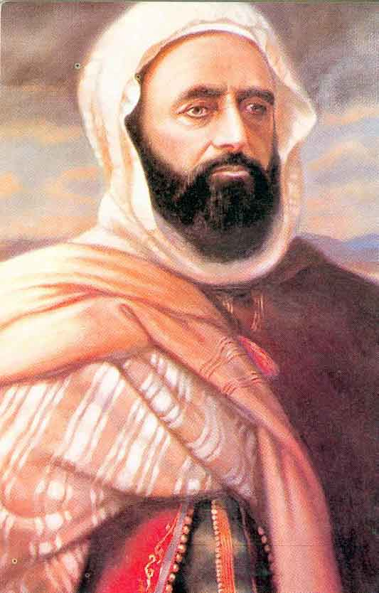
Hay que destacar la resistencia organizada por Abdel-Kader quien a los 24 años se declara Emir en la región de Mascara en 1832. Construye un gobierno de resistencia y lucha durante 17 años. La resistencia de los Hadjouts y los Beni Salah impide que los franceses ocupen la planicie de Mitidja hasta 1836. Las rebeliones e insurrecciones se suceden:
- En 1853-1854 revuelta campesina en la Kabilia.
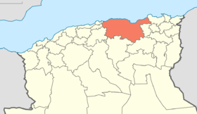
En rojo la región montañosa amazigh de la Kabilia
- Levantamiento de los Beni Snassen en el oranesado en 1859.
- Revuelta heroica de los Ouled Sidi Cheikh que aniquilan una columna militar francesa y de los Bouamama en 1864
- Gran rebelión campesina armada de Mokrani y Cheikh Ahabad en la Kabilia en 1870-1871. 200 mil campesinos se levantan en armas contra un ejército de 44000 militares franceses que llega a 90 mil tras aplastar en sangre a la Comuna de Paris.
- Insurrección de los Beni Menaceur en julio de 1871
La resistencia es también espiritual. Las masas campesinas rechazaran enérgicamente convertirse al cristianismo bajo la presión de las bayonetas francesas. La religión cristiana queda confinada a los opresores franceses y europeos afrancesados. Ben Bella cuenta que los pocos supervivientes que quedaron de la salvaje represión militar francesa contra la tribu de los Ouled Sidi Cheikh, quienes se levantan en 1864 y 1869, son obligados a abandonar sus montañas. Refugiados en montañas áridas mantuvieron viva su fe en la resistencia y en la victoria estudiando el Corán. Dice:”Y este era su grito de revuelta, una manera de combatir la barbarie colonialista”. Los colonialistas siempre intentaron neutralizar a la religión musulmana como factor de resistencia y nombraron a los agentes de su culto (imam, muftí).

5.- El campesinado argelino
De manera acertada las “Tesis generales sobre la cuestión de Oriente” aprobadas por el IV Congreso de la Internacional Comunista de 1922 estiman que “el movimiento revolucionario en los países atrasados de Oriente sólo puede ser coronado con el éxito si se basa en la acción de las masas campesinas”. Esto fue exactamente así en el caso argelino. Stalin afirma que el leninismo “reconoce la existencia en las filas de la mayoría del campesinado capacidades revolucionarias”. El teórico soviético Víctor Afanásiev afirma que “el campesinado es la fuerza motriz más numerosa de la revolución nacional-liberadora y, en algunos países, la fundamental”. Fanon y el filosofo francés Jean Paul Sartre plantean, tal vez con demasiado énfasis, que en los países colonizados sólo el campesinado es revolucionario. Fanon explica que esta clase “no tiene nada que perder y todo que ganar. El campesinado, el desclasado, el hambriento es el explotado que mas rápido descubre que la únicamente sirve la violencia. Para el no hay compromiso, no hay posibilidad de arreglo”.
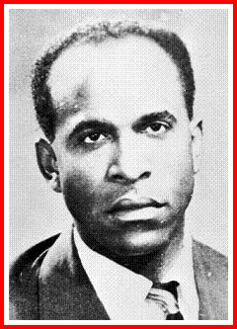
Este famoso militante del FLN sigue un esquema racional cercano al leninismo para intentar demostrar su afirmación basada en su observación de la situación en Argelia y otros países del África Negra: “El campesinado que se mantiene sobre el terreno defiendo con tenacidad sus tradiciones y, en la sociedad colonizada, representa el elemento disciplinado cuya estructura social sigue siendo comunitaria. Es verdad que esta vida inmóvil, crispada en marcos rígidos, puede crear esporádicamente movimientos a base de fanatismo religioso, guerras tribales. Pero en su espontaneidad las masas rurales se mantienen disciplinadas, altruistas. El individuo desaparecer frente a la comunidad”.
Estudiar el campesinado es conocer el motor y la base social fundamental de la resistencia anticolonialista y de Revolución y una de las razones importantes de la derrota del colonialismo francés en Argelia.
La Argelia ocupada es eminentemente rural y campesina. En 1930 la población rural es el 90 % con respecto al total y en 1954 el 70 % según Benjamin Stora. Es una población arruinada, empobrecida y expulsada de sus tierras por el ocupante y transformada en proletariado rural precario, temporal y mal pagado al servicio de las haciendas capitalistas francesas. Las empresas viticultoras francesas contratan a jornaleros argelinos, la mayoría kabiles montañeses, en las tareas de poda y limpieza de la primavera y en la cosecha de verano. Su trabajo mucho peor pagado que en la metrópoli produce anualmente 15 millones de quintales de vinos, alcoholes y otros productos que enriquecen a la burguesía colonial francesa y a la administración ocupante.
Un estudio señala que el campesinado propiamente argelino está fuertemente estratificado en vísperas de la independencia:
- Una “burguesía rural”, los propietarios de más de 50 ha que son aproximadamente 25 000. Posee 3 millones de ha., una media de 120 ha por propietario
- Una capa considerada “media” de 150 000 propietarios que poseen entre 10 y 50 ha.
- Una capa mucho más numerosa que las anteriores formada por los dueños de 10 ha. y los aparceros, khammes, de 650 000 aproximadamente. Disponen de 7 300 000 ha. lo que da una media de 11,5 ha. por agricultor. Además, solo tienen acceso al 25 % de las tierras bien irrigadas ya que el 75 % las tienen los europeos.
- La capa más importante y más pobre, analfabeta en un 90 % formada por un millón y medio de proletarios y subproletarios del campo. En 1954 se habla de un millón de desempleados rurales. El Congreso de la Soumman afirma en 1956 que los obreros agrícolas son “verdaderos parias abandonados a la disposición de los señores de la vida”.
Una generalización que plantea Afanásiev que corresponde a la realidad colonial argelina es que es que el problema campesino es en las colonias “el problema social más agudo…Estos campesinos están vitalmente interesados en suprimir la propiedad territorial de los monopolios, de los feudales locales y la nobleza tribal, a fin de poder trabajar la tierra y disfrutar del producto de su trabajo. Por consiguiente, el campesinado es una fuerza antiimperialista y antifeudal opuesta al dominio político y económico del capital extranjero, así como al yugo de la clase terrateniente feudal y de los nobles tribales, y partidaria de transformaciones agrarias profundas”.

6.- El proletariado argelino.
Durante la difícil época del colonialismo subsiste agónicamente un pequeño sector manufacturero argelino. Las masas campesinas hundidas en la miseria arrastran consigo a la pobreza a los pequeños comerciantes y a los artesanos que eran sus proveedores. La fuerte competencia que supone la importación de bienes franceses destruye las corporaciones tradicionales de oficios de ciudades y pueblos menos en Constantina y Tlemcen. Desaparecen tejedores, armeros, joyeros, bordadores, alfareros, etc.
De 1830 a 1930 malvivieron bajo el dominio colonial 22 mil pequeños talleres en los que trabajaban 160.000 obreros, según fuentes francesas, que evidentemente no forman un proletariado cohesionado sino disperso, poco productivo, débil y sometido. El colonialismo destruye el modo de producción agro-pastoral y la industria y el artesanado argelinos y expropia las tierras para hacer de su propiedad colonial un simple productor de materia prima barata, una reserva de mano de obra también barata y un comprador de los productos de su industria.
El surgimiento de un numeroso proletariado argelino lo produce la gran industria francesa que lo hace venir para ocupar las tareas laborales más bajas, duras y menos remuneradas en la construcción, minas del Norte, fabricas químicas, metalúrgicas y otras de la region parisina, Lorena, Lyon y Marsella. Lenin denuncia en 1917 que “los explotadores de los países “civilizados” se aprovechan siempre de que los obreros extranjeros importados carecen de derechos”. La industria francesa fuerza la transformación de los campesinos argelinos expulsados de sus tierras en obreros industriales sin calificar que migran a la metrópoli para sobrevivir siendo explotados en sus fábricas. En años sucesivos la migración proletaria argelina en Francia crece exponencialmente:
CUADRO 4
Año número de trabajadores en Francia
1927 de 3.000 a 3.500
1931 40.000
1954 200.000
1962 400.000
Estos trabajadores contribuyen a reconstruir la economía francesa golpeada por la primera guerra mundial y su terrible mortandad. Este proceso permite crear el proletariado argelino que en su contacto con las tesis anticolonialistas y antiimperialistas del Partido Comunista francés (PCF) en los años 20 va a adoptar una creciente conciencia nacional y social muy combativa. El PCF apoya la Primera Conferencia de Trabajadores norteafricanos que se realiza el 7 de diciembre de 1924 con la participación de 150 obreros sobre todo argelinos. Adopta un “programa de reivindicaciones políticas y económicas” que plantea por primera vez la independencia de las colonias. El sindicato comunista Confederación General de los Trabajadores Unificados (CGTU) forma cuadros proletarios argelinos en la lucha política y sindical. Lo confirma el destacado sindicalista argelino Boualem Bourouiba:”la formación sindical ha sido adquirida en Francia después de la primera guerra mundial cuando los trabajadores argelinos empezaron su larga lucha. Son ellos los que crearon la Estrella Norte Africana. Eran trabajadores afiliados a la Confederación general de trabajadores unificados CGTU) y también algunos del partido comunista”. La práctica de la lucha de clases y el combate junto a los comunistas del PCF y CGTU en territorio francés producirá grandes militantes y dirigentes de la Revolución argelina como el dirigente comunista Amar Ouzegane expulsado del Partido Comunista Argelino (PCA) por “nacionalismo” y nombrado ministro en el primer gobierno de la Argelia independiente; Chebbah Mekki nacido en 1894, miembro de ENA quien en 1936 se declara a la vez comunista y piadoso musulmán militante del Partido Comunista y de la Asociación de Ulemas que cuando le preguntan cómo es eso posible responde que tanto los comunistas como el Corán defienden a los pobres; Mohamed Mechati que contribuye a crear la Federación de Francia del Frente de Liberación Nacional (FLN); el abogado kabil y diputado en 1962 Mabrouk Belhocine; los coroneles Dehiles Slimane y Abderrahmane Mira; el combatiente y escritor Abdelhamid Benzine; el líder del PPA-MTLD que organiza a los trabajadores en el seno de la Confederación General del Trabajo (CGT) Omar Belouchrani; el consejero de Ben Bella e historiador Mohamed Harbi; el responsable la dicha Federación en 1957 Omar Boudaoud; el miembro de su dirección Rabah Bouaziz quien será miembro del Comité Central (CC) del FLN, prefecto de Argel y amigo de los comunistas; el ministro Bachir Boumaza que será encarcelado en Paris de 1958 a 1961,…
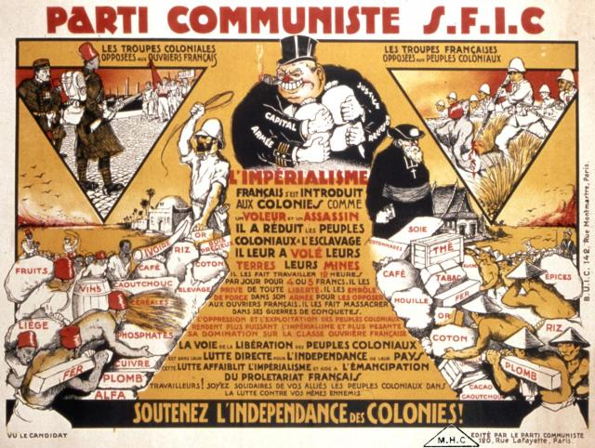
Las tesis anticolonialistas del PCF son el resultado de la firme posición leninista de principios de la Internacional Comunista (I.C.). Ya en su segundo congreso en julio de 1920 la I.C. exige a sus partidos miembros en sus famosas 21 condiciones de ingreso, que “debe apoyar no en palabras sino en hechos todo movimiento de emancipación de las colonias, exigir la expulsión de las colonias de los imperialistas de la metrópoli, alimentar en el corazón de los trabajadores sentimientos verdaderamente fraternos hacia la población laboriosa y las nacionalidades oprimidas de las colonias”. Cuando en 1921 el líder rifeño (norte de Marruecos) Abd-el-Krim El Jattabi aplasta todo un ejército español en la batalla de Annual, el PCF le envía un telegrama de felicitación. Este gran líder popular antiimperialista norteafricano dirige una insurrección que derrota a las tropas invasoras francesas y españolas en 1920. Será enérgicamente apoyado por la I. C. y el PCF que organiza movilizaciones y huelgas del proletariado francés a su favor.
En 1922 el IV Congreso de la IC reitera el apoyo a “todo movimiento nacional-revolucionario dirigido contra el imperialismo”. Cada uno de los Partidos Comunistas de los “países que posean un dominio colonial debe encargarse de organizar sistemáticamente la ayuda material y moral al Movimiento Revolucionario obrero de las colonias. Hay que combatir a todo precio, fuertemente y sin descanso las tendencias colonizadoras de algunas categorías de obreros europeos bien pagados que trabajan en las colonias…”.
Gracias a estas posiciones justas se produce un acercamiento entre obreros comunistas franceses y obreros argelinos emigrantes. La policía francesa observa preocupada que de 1924 a 1926 los proletarios argelinos en Francia reivindican con cada vez más fuerza la independencia. Esta nueva clase va a producir sus cuadros formados en la escuela del PCF de la que surgirán líderes anticolonalistas de la talla de Ho Chi Minh, Deng Xiao Ping o Chu En Lai. La sexta sesión amplia de la I.C. de febrero a marzo de 1926 decide crear una organización revolucionaria unida de los trabajadores argelinos, marroquíes y tunecinos. Se encarga de la tarea el más destacado cuadro comunista argelino Hadjali Abdelkader (1883-1957) miembro de la Comisión anticolonial del PCF-SFIC (Sección Francesa de la Internacional Comunista).

Surge así la Estrella Norte Africana (E.N.A.) que será fundamental para la construcción del moderno Movimiento de Liberación Nacional Argelino. Además de la independencia con respecto a Francia, la E.N.A. exige reivindicaciones socio económicas de clara inspiración comunista: nacionalización de bancos, minas, trenes, puertos y servicios públicos; confiscación de grandes propiedades agrícolas, los grandes bosques regresan al patrimonio del Estado, reforma agraria radical. El mencionado dirigente comunista argelino invita a integrar la E.N.A. a varios activistas proletarios como Amar Imache, Sidi Ali Filali, el comunista Mahmoud Ben Lakhal que será el primer argelino a plantear la independencia en las elecciones argelinas de 1957 y sobre todo a alguien que tendrá importancia en la historia de la lucha patriota argelina:
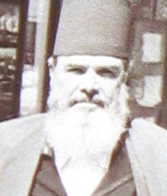
Messali Hadj quien toma la dirección de la E.N.A. en 1927 y se convierte en padre del nacionalismo moderno. El primer presidente de la República independiente Ahmed Ben Bella señala que Messali “adhirió al Partido Comunista” en territorio francés. Dos sucesos, subraya Ben Bella, marcan profundamente a Messali Hadj, “genio verdadero, vendedor ambulante, peón analfabeto, sufí, tribuno incomparable”: “la revolución bolchevique y la revolución de Abd El Krim en el Rif”.
Es fundamental en la trayectoria de Messali, de su organización y del nacionalismo el Congreso anti imperialista organizado en Bruselas del 10 al 15 de febrero de 1927. Las organizaciones anticolonialistas de la IC como la Liga Francesa contra la opresión colonial, la Liga gegen koloniale unterdruchen y Arbeit sanschub für die unterdruchen van a invitar a los principales movimientos y personalidades que luchan contra la opresión colonial en aquel momento: los Sindicatos obreros negros de Sudáfrica, la viuda del líder chino Sun Yatsen, el indio Nehru, Muhammad Hatta de Indonesia, El Bakri de Siria, dos partidos vietnamitas,. Por ENA vienen Messali y Hadjali Abdelkader y el tunecino Chadly Khairallah. De América Latina vienen los comunistas venezolanos Gustavo Machado y Carmen Fortoul, el cubano Julio Antonio Mella, el argentino Vitorio Codovilla, el mexicano Vasconcelos, el peruano Haya de la Torre y otros. Messali va a impresionar a la audiencia con su discurso. Él toma contacto directo con el internacionalismo proletario y el frente mundial de los pueblos en lucha contra el imperialismo.
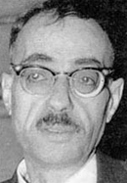
Amar Ouzegane
En 1929 280 argelinos ya son miembros de activos del PCF. En 1929 de los 28 miembros del Comité Central (C.C.) de E.N.A. 16 son miembros del PCF. En 1935 Amar Ouzegane es delegado en el séptimo congreso mundial de la I.C. en 1935. En 1936 argelinos van voluntarios a luchar en las Brigadas Internacionales en la guerra civil española. Uno de ellos es el destacado cuadro comunista Ahmed Smaili que llegará a ser comisario político del ejercito republicano español, antiguo estudiante normalista convertido en obrero agrícola para desarrollar su militancia, miembro del C. C. del PCA en su II Congreso, muerto accidentalmente en 1945. Cuando Francia es invadida por los nazis en 1940 argelinos comunistas se integran en las filas de la resistencia. El guerrillero Mohamed Lakhdar-Tourmi será apresado e internado en un campo nazi del que sale milagrosamente con vida.
La influencia comunista en el proletariado emigrante tiene una importancia fundamental en la lucha de liberación nacional argelina.
En agosto de 1936 el PCA en alianza con la Asociación de Ulemas Musulmanes, los cargos electos y la corriente burguesa de Ferhat Abbas organizan un acto de masas en el Estadio de Deporte de Argel. Buscan consolidar la pertenencia de Argelia de Francia y la representación del pueblo argelino en el parlamento francés. En ese acto se dará a conocer Messali Hadj al tomar inesperadamente el micrófono y gritar “Esta tierra no está en venta” con un puñado de tierra en la mano. Las masas entusiasmadas sacaron en volandas a Messali y los organizadores del acto se quedaron solos. Ben Bella afirma que ese momento clave supuso el nacimiento del Partido del Pueblo Argelino (PPA) en las conciencias, es decir cuando, consiguió la hegemonía sobre las masas argelinas oprimidas. Simultáneamente quedó derrotada la línea del PCA consecuencia de su incorrecta posición política.
E.N.A. se reforzó aumentando su influencia entre la clase obrera árabe y kabil. Al ser disuelto en 1937 por orden del gobierno del Frente Popular otro partido le sucedió, el ya mencionado PPA, también fundado entre el proletariado migrante en Francia. Ben Bella dice que “el método de formación y educación de los miembros del PPA era superior al de otros movimientos políticos incluyendo el Partido Comunista, sin embargo, famoso por sus métodos de organización. El Partido del Pueblo contaba entre sus filas los mejores elementos del pueblo argelino; militantes sinceros e íntegros, hombres dispuestos a pagar con su propia persona”.
En 1954 se calcula el número de obreros industriales argelinos en 191.000. Un tercio de la población urbana trabaja en los años 50 en el pequeño artesanado moribundo formado por talleres familiares y artesanales.
El proletariado argelino se compone en 1954 de los siguientes elementos:
- Proletariado rural.
- Proletariado industrial. El Congreso de la Soumman afirma que las capas más numerosas y mas explotadas son los cargadores de muelle, los mineros y los obreros agrícolas. Fanon comete un error al estimar que los mineros y cargadores forman parte de la fracción del pueblo colonizado más mimada y corrompida por el poder y la clientela más fiel de los partidos nacionalistas. La revolución nacional mostrará la alta combatividad y compromiso revolucionario de estos sectores proletarios
- Empleados de comercio, transportes, hospitales, ... El mismo Congreso estima que la “aristocracia obrera” (termino por cierto típicamente marxista) argelina está formada por los funcionarios y ferroviarios.
- Empleados de los pequeños talleres artesanales
- Funcionarios de la administración: Son solamente un 10 % del total siendo el 90 % de origen europeo.

8- La pequeña clase media argelina
Se puede considerar que en los años 50 forman esta clase 120.000 artesanos, comerciantes, profesionales liberales y jefes de empresa a menudo empobrecidos. Además los 150 mil propietarios rurales de entre 10 y 50 ha. Las elites locales religiosas, agrarias, tribales e intelectuales no apoyan el colonialismo y resisten de todas las maneras posibles. El análisis social que presenta la Carta de Argel de 1964 indica que al comienzo de la Revolución la pequeña burguesía formada por artesanos, agricultores, pequeños comerciantes, empleos técnicos e intelectuales son 1/8 de la población. Señala sin embargo que su poder va mas allá de su número ya que se mide en la influencia política, ideológica y cultural que ejerce sobre las grandes masas populares.

9.- La burguesía argelina, colaboracionista o no
La colonización francesa pretende apoyarse en las tribus que habían apoyado al poder otomano. El etnólogo Jean Servier constata que el colonialismo ha dejado en su lugar a la aristocracia indígena makhzem creada por el poder otomano para que estuviese a su servicio. En el famoso prologo al libro de Franz Fanon Los Condenados de la Tierra, el filosofo francés Jean Paul Sartre denuncia la táctica del colonialismo de crear una élite local colaboracionista para que lo ayude a mejor dominar al pueblo colonizado: “La elite europea emprendió la fabricación de indígenas de elite; se seleccionaba adolescentes, se les marcaba en la frente, al fuego vivo, los principios de la cultura occidental, se les metía en la boca…grandes palabras pastosas que se pegaban en los dientes; después de una breve estancia en la metrópoli se les devolvía a su casa…” .
A medida que se desarrolla el modo de producción capitalista surge otro fenómeno social: la creación de la agricultura capitalista crea paralelamente una capa de grandes comerciantes y propietarios argelinos. Fanon se refiere a esta clase como una burguesía cuya fuerza económica es casi cero, subdesarrollada y sin punto en común con el enorme poder de la burguesía metropolitana a la que aspira a reemplazar. El militante Larbi Ouar describe a los “grandes comerciantes” que “amaban la libertad de precios y disponían de algunos apoyos entre los monopolios franceses o judíos franceses. De esta manera el comercio al por mayor, al semi mayor y al detalle fabricaba su fortuna y su “potencia”. Algunos agricultores…poseían centenares de ha de tierras. La mano de obra barata, los khammes contribuían a su fortuna. En las profesiones liberales distinguíamos algunos médicos, farmacéuticos, dentistas, abogados, cadis-notarios…Todos estos indígenas vivían en el bienestar e incluso algunos en la opulencia. Formaban la gran y la pequeña burguesía”. La varias veces citada Carta de Argel de 1964 señala que el núcleo social formado por los grandes comerciantes y propietarios de tierras medianos y ricos son 50 mil y representan 1/40 del conjunto de la población argelina. Un documento del dirigente comunista Sadek Hadjeres de marzo de 1962 reconoce que “la gran burguesía argelina tiene bases económicas extremadamente débiles”. Una estadística señala que no mas de 600 de ellos (sobre una población de 9 millones de argelinos) son dueños de haciendas de 500 ha o más. El Partido Comunista argelino cita en una declaración de los años 40 los nombres de tres considerados “feudales musulmanes”: “Bengana, Belkacem, Ourabah”. Esta clase crea sus propios partidos políticos con los que promocionarse socialmente: La Federación de electos creada en 1927 por el incondicional pro francés Bendjellou y Bentami. La Asociación de Ulemas creada en 1931 que es la expresión de la burguesía cultivada de Constantina. La UDMA del farmacéutico y financiero reformista Ferhat Abbas. Exigen la asimilación a Francia y rechazan la idea nacional argelina. Quieren obtener la nacionalidad francesa como ocurrió en 1870 con el decreto Cremier que nacionalizó a los judíos. Fanon los critica duramente por limitarse a una actividad legalista, pacifista, electoral que no busca destruir el orden colonial sino exigir a la burguesía colonialista más poder. Pero la abolición del decreto por el régimen fascista de Vichy y las masacres de 1945 empujan a estas fracciones burguesas al campo independentista que conseguirán en gran medida penetrar e influenciar políticamente. Como señala el folleto que acabamos de citar, “solamente un puñado de feudales ha traicionado como clase y el enemigo no ha podido construir” una fuerza argelina pro francesa.
Algunos de los últimos elementos de la aristocracia colaboracionista son el Jeque El Arab Si Bouaziz Ben Gana, déspota pro francés de mediados del siglo XX que funda “Les amis de la France” que multiplica su lealtad a Paris mientras se enriquece especulando con los alimentos y hambreando a la población de los territorios del Sur. También el Bashaga Boualem que el colonialismo nombra coronel de su ejército, vicepresidente de la Asamblea francesa y presidente del Frente Argelia Francesa en 1960 que moviliza a 200 mil argelinos apátridas en un intento desesperado de oponerse al FLN. Uno de los líderes de la Asociación de Ulemas, el jeque El Okbi, presidente de la sociedad de beneficencia en 1937, es un activo y entusiasta colaborador de los franceses.

8.- La incorporación a la lucha anticolonial del campesinado, el proletariado y la pequeña burguesía urbana
Las corrientes no marxistas o antimarxistas del FLN como la nasserista de Ben Bella, la islamista conservadora de los Ulemas, la burguesa de Ferhat Abbas o la centrista del Movimiento por el Triunfo de las Libertades Democráticas (MTLD) liderada por Ben Khedda niegan el protagonismo específico o de las clases más explotadas o del proletariado en particular. La corriente mencionada del MTLD reprocha a Ben Bella que hable incluso de la existencia de clases sociales: “solamente después de la llega de Ben Bella (en 1962) se escuchó por primera vez en Argelia los términos de burgués o proletario, reaccionarios y revolucionarios, explotadores y explotados…a parte del Partido Comunista argelino verdaderamente minúsculo antes de la guerra de liberación. Hasta 1962, a parte de algunos privilegiados por el colonialismo, todos estábamos reunidos bajo la misma enseña. La prueba es que todas las categorías del Pueblo argelino han participado en la lucha armada”. Realmente Ben Bella es contrario por principio a la clase obrera como motor de lucha revolucionaria. Dice que los obreros en Argelia han sido “pasivos, cómplices o incluso agentes activos del colonialismo como se ha producido en Argelia, por ejemplo, donde se convirtieron en nuestros más feroces enemigos en el seno mismo del Ejercito secreto fascistas (OAS)…Son las teorías de Freud…las que permiten analizar esta situación, no las de Marx”.
La Carta de Argel de 1964 que expresa posiciones más avanzadas y mas revolucionarias critica la Plataforma de la Soumman de 1956 por no hacer “referencia a las fuerzas sociales” implicadas en la Revolución. La Plataforma mencionada tampoco habla de socialismo como sí lo hace la Carta, pero en cambio critica duramente (y no sin razón) a las posiciones del PC argelino.
El fenómeno que se produce es, como señala Hadjeres, la unión de la clase obrera y el campesinado con la pequeña burguesía argelina al calor de la guerra revolucionaria “en oposición patriótica a la burguesía colonial francesa”. Esa es la contradicción principal. Es lo propio de toda opresión colonial directa. Así ocurre en China, India, Vietnam, Venezuela, Laos, Madagascar, Marruecos, Yemen, Palestina,…

El campesinado
El campesinado medio, pobre y aparcero, el proletariado y subproletariado agrícolas y los desempleados rurales van a ser los grupos sociales decisivos en la guerra de liberación nacional de 1954 a 1962. En diciembre de 1948 en un CC del PPA realizado en Zeddine Hocine Hait Ahmed presenta un documento que es considerado por el historiador Mohamed Harbi el análisis más coherente y radical realizado por un líder argelino hasta ese momento. Propone liberar el país del dominio colonial mediante una revolución basándose en las luchas campesinas históricas del Magreb (Yugurta, Abdelkader, El Mokrani y Abdelkrim), en las experiencias revolucionarias de la Comuna de Paris y de la Revolucion bolchevique y en las guerras de liberacion de Irlanda, Yugoslavia y Grecia. Con esa perspectiva el PPA realiza su trabajo político entre las masas campesinas de la región de Constantina y del Sur (Tindouf, Ain-Sefra, Beni Abbes, Kenadza…) tras las espantosas masacres cometidas por las tropas francesa en 1945. Destaca como organizador infatigable en la región de Constantina hasta fallecer Mohamed Belouizdad que hará de la misma uno de los mas sólidos bastiones de la guerra. Las masacres habían despertado tal indignación entre las masas campesinas que entendieron la propuesta de Beluizdad y la Organización Especial de asumir la violencia revolucionaria como única vía para sacudirse el yugo colonial francés. Como dice la Carta de Argel, “las masacres del 8 de mayo de 1945 hacen que el Movimiento nacional se relance sobre nuevas bases”. El militante del FLN M’hamed Yousfi confirma en su análisis que tras estas masacres las masas rurales estaban ganadas para la idea de conquistar la independencia por la vía de las armas. El proletariado rural había mostrado su combatividad en 1936 cuando cien mil trabajadores participaron en huelgas dirigidas según Hadjeres por sus propios sindicatos y por el Partido Comunista.
El campesinado será la base de apoyo encuadrado en organizaciones políticas creada por la dirección de la Revolución, no necesariamente de origen campesino, como por ejemplo el partido PPA, luego FLN y el Ejército de liberación Nacional, llamado ALN por sus siglas en francés. Stora reconoce la evidencia de que el campesinado pobre lleva el peso de la guerra. Según Hadjeres la participación en la lucha de los distintos estratos rurales difiere según cada uno de ellos:
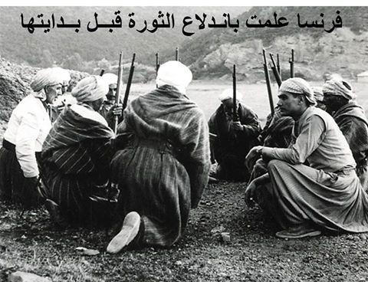
- “los fellahs son el ejercito fundamental y ardiente del movimiento de liberación, luchando para recuperar las tierras robadas a sus antepasados”.
- “Los obreros agrícolas han sido los combatientes más firmes y su lucha ha revestido un carácter más revolucionario”
- “Los pequeños campesinos han jugado un rol activo”
- “Los campesinos acomodados han dado apoyo”
- “Los campesinos ricos han contribuido financiera y materialmente”.
Ben Bella dice que el PPA se caracterizaba “por una fuerte implantación en las zonas rurales, entre los fellahs, quienes más tarde constituirán lo fundamental del ejército de liberación.
En mi pueblo natal, Maghnia, por ejemplo, o en el pueblo de Ghazaouet que conozco bien, los militantes eran más numerosos que en la capital, sus organizaciones más solidas que la de Argel u Oran.
Siempre nos preocupamos mucho por las zonas rurales. Para retomar el ejemplo de Maghnia, el partido incluía 3500 militantes de los que 400 en el mismo pueblo. Pasaba lo mismo en Kabilia, en los Aurès, en Palestro, en el sur oranés y en todas partes”.
Para 1956 la plataforma del Congreso de la Soumman, redactada por marxistas ideológicamente bien formados como Amar Ouzegane y progresistas como Mohamed Lebjaoui y Mohamed Sadek Moussaoui, se propone “apoyarse de manera particular en las capas sociales más numerosas, más pobres y más revolucionarias, fellahs, obreros agrícolas”. Este documento entiende que estos sectores deben constituirse en “reservas humanas inagotables para el ALN y la Resistencia”. La rebelión lanzada por el FLN en noviembre de 1954 arraiga fuertemente en las regiones más campesinas y montañesas como la Kabilia, Aurès-Nemenche y norte de la región de Constantina. Los líderes de esta última región, que en la organización militar regional creada por el FLN se llama Wilaya II, señalan que la proporción de sus efectivos es de 6 campesinos por un citadino.
En la wilaya I los campesinos chaouis (bereberes) de las montañas Aurés se convierten en punta de lanza de la guerra de liberación aportando en noviembre de 1954 350 hombres armados a las órdenes de su jefe mártir Mostafa Ben Bulaid, respaldado moralmente por la tribu de los Ouled Daoud. Es la región que junto la Kabilia siente más rechazo al colonialismo.
En la wilaya II en el norte de Constantina el FLN lanza rebeliones campesinas bajo el mando del comandante obrero Zighoud Youcef.
En la wilaya III, la Kabilia, los campesinos kabiles se agrupan detrás de Krim Belkacem con una fuera en 1954 de 450 guerrilleros. Los cuadros kabiles se trasladan a la vecina wilaya IV a reforzarla.
En la wilaya IV que es Argel y su región donde está la llanura de la Mitidja y el valle de Chelif. Inicialmente muy débil en combatientes rápidamente se reforzó con los militantes del FLN de Argel que huyen de la represión francesa, con los estudiantes de la Universidad de Argel, con los comunistas que crean su propio frente. Tras el congreso de la Soumman llegan a tener 4 mil combatientes de los que 2.400 caen con la arremetida del Plan Challe del enemigo.
Rápidamente las masas campesinas se incorporan a la lucha. Para 1958 los efectivos del ALN son 100.000 de los que sólo el 50 % están bien armados. La gran mayoría de los 300 mil combatientes que llegó a tener durante la guerra popular el ALN (incluyendo fuerzas en el interior del país y ejércitos situados en Marruecos y Túnez) fueron campesinos. La mitad de estos combatientes y 60 mil civiles mueren de 1954 a 1962, casi todos campesinos. El ejército francés conocía bien el apoyo que el campesinado daba a la insurreccion y desplazó forzosamente a un millón de campesinos para privar al ALN de su base fundamental de apoyo, retaguardia, alimentación, refugio, información y combatientes de refresco. El órgano de la UGTA, L’Ouvrier Algerien, dice en julio de 1960:”Son ellos (los campesinos) quienes forman lo fundamental del ALN. Son ellos los que soportan lo fundamental del peso de la guerra: bombardeos que destruyen los douars, continuos combates que impiden sembrar y cosechar, zonas prohibidas que impiden el pastoreo, reagrupamientos que arrancan a las familias de los hogares. La revolución agraria es para ellos reencontrar la libertad y la dignidad, es también la seguridad de recuperar sus tierras, que nacerán nuevas aldeas sin colonos y sin feudales argelinos u otros… aldeas sin explotados ni explotadores donde será posible la cooperación y el progreso técnico…los campesinos luchan y sufren no porque no tengan nada que perder, por desesperación, sino porque tienen todo que ganar”.
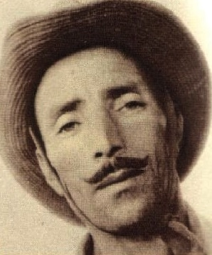
Yusef Zighoud
El FLN organiza levantamientos campesinos. El más espectacular ocurrió el 20 de agosto de 1955. Cientos de campesinos y de mineros armados con azadas, hoces, cuchillos y palos encuadrados por combatientes del FLN a las órdenes del legendario Yusef Zighoud de 27 años marchan sobre la pequeña ciudad colonial de Philipeville, rebautizada Skikda por los argelinos. Atacan el cuartel Mangin, la comisaría policial, la gendarmería, casas, vehículos y comercio de los colonos y la mina El-Alia. Las tropas francesas y los colonos matan a 1273 patriotas pero éstos a su vez matan a 71 europeos civiles, 31 miembros de las fuerzas de seguridad francesas y 21 “musulmanes” franceses.
El comandante Messaoud Boueli, subordinado a Zihoud y a Bentobal, invierte el orden de las fuerzas en su ataque a El Milia durante los 20,21 y 22 de agosto. Primero envía los partisanos armados para golpear al enemigo y detrás van los campesinos alzados. El resultado son muchas menos bajas que en Skikda.
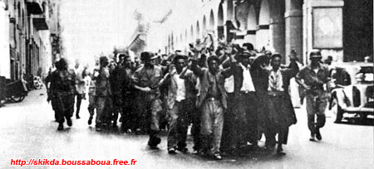
Skikda, 20 agosto 1955.
El vasto mundo rural y el campesinado proporcionan asimismo los principales dirigentes de la Revolución nacional. Repasemos los nombres y las vidas de algunos de ellos:
- Los hermanos Larbi y Mustafa Sahraoui son conocidos líderes de los obreros agrícolas de la Mitidja.
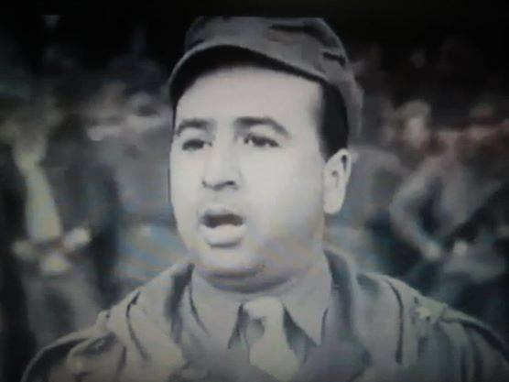
- Krim Belkacem es el hijo de un modesto guarda rural. Desde 1947 forma grupos armados y en 1949 es nombrado por el PPA su responsable en Kabilia disparando a quien se le opone como es el caso del miembro del OS Ferhat Ali que saldrá herido grave. Se une al CRUA y es uno de los jefes históricos de la Revolución, responsable del ALN en Kabilia, región que será su base permanente de apoyo. Muy controvertido por su desmedida ambición, cinismo y su falta de escrúpulos. Maniobra para controlar el poder aliándose con unos, asesinando a otros (Abbane Ramdane) hasta ser él mismo asesinado en el exilio tras conseguir el país la independencia.
- Larbi Ben M’hidi nacido en 1923 en el douar Ek Kouahi es de una familia de notables marabú de las llanuras de la región de Constantina.
- Mostefa Ben Bulaid, proviene de una familia campesina acomodada, miembro del Comité Central del MTLD, ha sido presidente de la corporación de comerciantes de tejidos del Aures y dueño de una línea de transporte. Según el dirigente egipcio Al Dib su tarea al frente de la wilaya de los Aurès cumple una función primordial al ganar con su acción armada el apoyo de las masas que irá creciendo con el avance de la guerra de liberación. Muere con sus compañeros del Estado Mayor al explotar un aparato de radio en 1959. Gran héroe de la revolución.
- Mostefa Lacheraf, hijo de un magistrado natural de Titteri.
- Messaoud Boukadoum, miembro también del MTLD, es hijo de un agricultor de El Harrouch.
- Ahmed Ben Bella es hijo de una familia de campesinos de Maghnia.
- Mohamed Boudiaf nacido el 23 de junio de 1919 en una gran familia de “jawads” (nobles árabes) empobrecida por la conquista francesa de M’Sila. Su padre es agricultor y sastre.
- Houari Boumedian, jefe del Estado Mayor del ALN, nace en una familia de campesinos pobres en la región más pobre de Argelia, cerca de Guelma, departamento actual de Annaba.
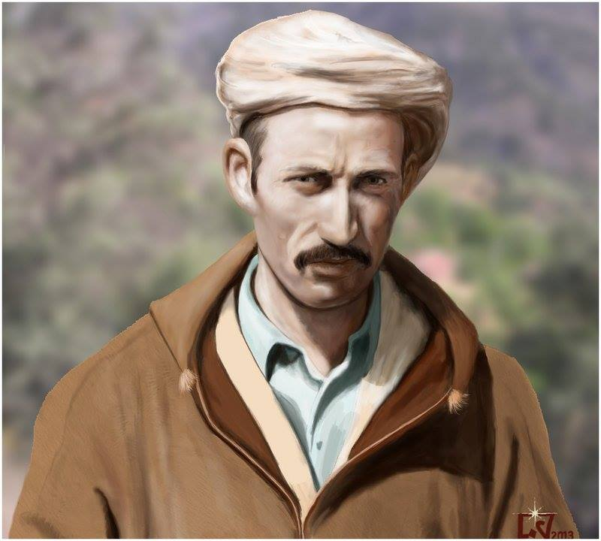
Gran mártir y héroe del ALN Amirouche
- El coronel del ALN Amirouche Ait Hamouche viene de una familia acomodada de Ouacils en el oranesado. Jefe de la Wilaya III (Kabilia) se convierte en la pesadilla de los franceses que lo matan en 28 marzo de 1959 con 40 de sus hombres.
- Abderrahmane Mira, nacido en una familia campesina muy pobre en 1922 en Bejaya, obrero emigrante, coronel ALN muerto por las tropas francesas en 1959.
- Tayeb Djeghlali, nacido en 1916 en una familia campesina media, muerto por las tropas francesas el 20 de julio de 1959 siendo coronel del ALN.
- Ali Kafi nacido en 1928 en una familia de pequeños campesinos de la región de Constantina miembros de la hermandad Rahmaniya, educado en la mezquita Zitouna de Túnez, combatiente del ALN a las órdenes de Yusef Zigoud, jefe de la Wilaya II. El egipcio Al Dib afirma que existen sospechas que lo vinculan a la emboscada en la que los franceses asesinaron a su jefe Zigoud.
- Lakhdar Ben Tobbal, hijo de pequeños campesinos de Mila de origen kulugli aunque Al Dib dice que su origen es árabe, clandestino desde 1950, subordinado directo de Zighoud, jefe militar revolucionario, miembro desde 1927 del Comité de Coordinación y ejecución y del Gobierno Provisional de la Republica Argelina (GPRA), interviene en las negociaciones de Evian.
- Amar Ouzegane, es hijo de una familia de campesinos pobres de la Kabilia a quienes los colonialistas arrebataron sus tierras en represalia por la insurrección de Mokrani en 1871, se hace vendedor callejero de periódicos, empleado de correos y militante comunista.
- Ali Mahsas también desciende de una familia de agricultores conservadores que perdieron sus tierras por haber apoyado la insurrección de 1871.
- Amar Ould-Hamouda, nacido en una familia campesina kabil, propone en 1946 crear la organización especial en el PPA, ejecutado por el ALN en 1956 acusado de pertenecer a la fracción messalista.
El primer congreso del FLN realizado clandestinamente en un paraje rural, la Soummam, el 20 de agosto de 1956 declara que “la participación masiva de los fellahs y los obreros agrícolas en la Revolución, su preeminencia en las filas de los combatientes del ALN han marcado profundamente el carácter de la resistencia argelina”. Sin embargo cuando el Consejo Nacional de la Revolución argelina, instancia en ese momento máxima del FLN, hace un balance de la guerra popular en la reunión de Trípoli de 1962 reconoce que no supo prever la gran capacidad revolucionaria de las masas campesinas: “El FLN desconocía las profundas potencialidades revolucionarias del pueblo de los campos”. El ministro de exteriores del Gobierno provisional de la república argelina (GPRA) Dahlab reconoce en 1961 que los campesinos “hoy aguantan la pesada carga de la lucha”. El antiguo miembro del PPA, del Estado Mayor de la OS, miembro de la wilaya V y director de seguridad con Ben Bella M’hamed Yousfi define la guerra argelina como una “Revolucion campesina y anticolonialista”. La Carta Nacional de Argelia adoptada en 1964 reconoce que “las masas campesinas, principales víctimas del colonialismo, han constituido la base de apoyo del movimiento de liberación y constituyen el apoyo esencial de la Revolución socialista”.
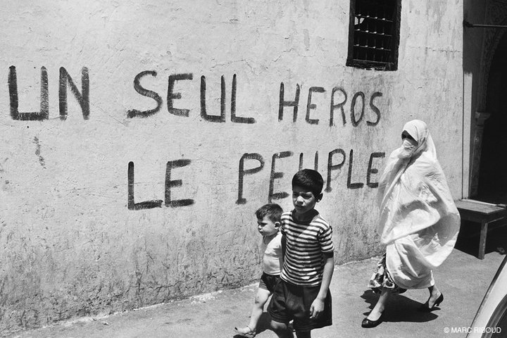

El proletariado
La E.N.A., que nace en el seno del proletariado argelino en Francia, recluta militantes entre el incipiente proletariado argelino en el interior del país a partir de 1937. El primer sector en apoyar a esta organización son “los medios proletarios de las grandes ciudades”. Es más rara la implantación inicial en “alguna región rural miserable”.
El patriota argelino de lejanos orígenes andaluces Mahdmoud Abdoun señala que las primeras células nacionalistas nacen en Argel en 1930 por influencia del militante comunista Si Boualem a quien los dirigentes de E.N.A. en Paris pidieron que se pusiese en contacto con nacionalistas en Argel. Los primeros militantes de E.N.A. en el interior fueron jóvenes trabajadores de la Compañía Ferroviaria de la Región de Argel (CFRA) y de los Tranvías argelinos (TA). Una de sus primeras células en 1933 la integran el empleado de los tranvías Ahmed Mezena, el taxista Hocine Mokri, el peluquero de la Casbah Hadj Sinain y otros…El joven proletariado argelino se convierte, pues, en la cuna de la primera organización patriota de base popular. Para 1935 hay 180.000 obreros de la industria, de los que 80.000 son argelinos y cien mil europeos.
El 24 de febrero de 1956, en plena revolución de liberación nacional, que el FLN crea la Unión General de los Trabajadores Argelinos (UGTA) que organiza a los trabajadores argelinos de los ferrocarriles, tranvías, cargadores de los muelles, empleados municipales y otros empleados de la administración pública. En pocas semanas después de su nacimiento la UGTA consigue atraer a 110.000 afiliados en las ciudades de Argel, Blida, Boufarik, Setif, Constantina, Annaba y Orán.
Lamentablemente en el PCF se impone una posición oportunista y no leninista que perjudica a la lucha nacional argelina, debilita a la clase obrera argelina, le impide como Partido ejercer un rol determinante y dificulta la alianza internacionalista entre los obreros argelinos y franceses. La sección argelina del PCF se convierte en Partido Comunista argelino en octubre de 1936 que en su primera declaración en lugar de reclamar la independencia señala como objetivo “unir libremente nuestro pueblo al gran pueblo hermano de Francia”. El IX Congreso del PCF en 1937 en el contexto del gobierno del Frente Popular que hay que propiciar la “unión libre, confiada, fraterna de los pueblos coloniales y la Francia democrática”. Esta posición se desvía de las tesis tradicionales de la I.C. y provoca la frustración y el alejamiento del comunismo de las masas populares argelinas. El comunista francés Jacques Jurquet señala que “la línea teórica thoreziana impuesta al joven PCA tiene la enorme responsabilidad del fracaso total del Partido en la preparación, inicio, conducción, desarrollo y culminación de la Revolución del pueblo argelino”. Todo el esfuerzo de años de combate antiimperialista es destruido. La desviación se agrava cuando el 11 de febrero de 1939 el secretario general del PCF Maurice Thorez se permite en Argelia dar a conocer la tesis antimarxista que niega que el país sea una nación oprimida, sino que es una mezcla de 20 razas cuya evolución puede ser ayudada por el esfuerzo de la república francesa. Semejante estupidez hará del comunismo argelino una fuerza marginal que no pudo intervenir decisivamente en la Revolución nacional argelino dejando el espacio libre a otras tendencias, nacionalismo bereber, panarabismo, islamismo, conservadurismo, trotskismo (que influye sobre Ben Bella en su época de gobierno de 1962 a 1965 sobre todo a partir del dirigente griego Michel Raptis llamado “Pablo”)…. Franz Fanon afirma que el “PCA durante largo tiempo se han mantenido en un reformismo de tipo Unión Francesa y bastantes meses después del 1 de noviembre los comunistas argelinos han denunciado a los “terroristas provocadores”, es decir al Frente de Liberación Nacional”. Los comunistas argelinos debieron reconocer el liderazgo revolucionario del FLN y ponerse a sus órdenes. Por ejemplo, los líderes sindicales comunistas Bachir Sadj y Sadek Hadjeres son invitados a ayudar en la construcción de la UGTA. Los comunistas se integran en la lucha armada bajo dirección del FLN.
Hadjeres constata que “la clase obrera forjada en largas tradiciones de lucha (cargadores de muelle, mineros, peones de la construcción…) han sido la vanguardia de la lucha de masas” lo que aparece públicamente con toda su fuerza en los sucesos de diciembre de 1960. Señala que las otras capas de trabajadores (empleados de los servicios públicos) también han tenido un rol importante.
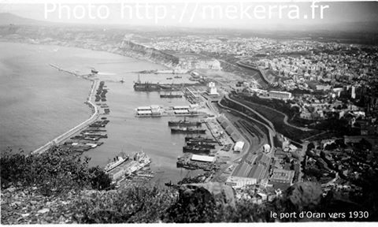
Los cargadores del puerto de Oran son en su mayoría obreros europeos
El proletariado argelino en la metrópoli colonial y en la Patria está en vanguardia de la lucha revolucionaria de liberación nacional. Varias acciones de masas confirman esta afirmación: el 16 de diciembre de 1954 los 1200 cargadores del muelle de Oran (de los que mil son argelinos y 200 europeos) se niegan a descargar armas destinadas a las tropas francesas que luchan contra las unidades del ALN. Cuando son militarizados, sus compañeros del muelle de Argel declaran una huelga en solidaridad. En junio de 1955 los cargadores de los muelles de Philipeville (actual Skikda), Orán, y Mostaganem se declaran en huelga en protesta por el encarcelamiento del secretario de la Unión de Sindicatos de la región de Constantina Youssef Briki. El colonialismo se vengará criminalmente del ardiente patriotismo de los cargadores portuarios de Orán con un salvaje atentado el 17 de mayo de 1962 que costará la vida de 63 de ellos y heridas a otros 110. Otros son cobardemente asesinados a tiros como el viejo líder Ammi Said. La Plataforma del Congreso de la Soumman pone como ejemplo de combatividad obrera la huelga general de 1956 de los cargadores portuarios de Argel por el aniversario de la insurrección del 1 de noviembre. Dicha plataforma dice que la clase obrera puede y debe aportar una contribución más dinámica a la Revolución en marcha.
La UGTA apoya las huelgas convocadas por el FLN para apoyar la lucha revolucionaria: el 5 de julio de 1955 para conmemorar la triste fecha de la toma de Argel en 1830 por los franceses. Esta huelga es altamente valorada en los documentos oficiales del FLN del Congreso de la Soumman y el primer congreso de 1964. Este último asegura que en ese momento se evidenció “la unidad del pueblo argelino en torno al FLN”.
El 23 de octubre de 1956 se produce otra huelga general para protestar por el secuestro de Ben Bella y los otros líderes del FLN por la aviación militar francesa, la huelga del 28 de enero al 5 de febrero de 1957 para afirmar ante la XI sesión de la Asamblea General de las Naciones Unidas la voluntad del pueblo argelino de romper con el yugo colonial.
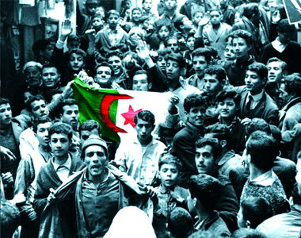
Las decenas de miles de obreros, empleados y mineros argelinos en Francia siguen militantemente la consigna de huelga general inclinándose definitivamente por reconocer que el FLN es su legítima y autentica vanguardia revolucionaria. La represión se abate implacable sobre la Federación de Francia del FLN: 26.644 de sus militantes y combatientes capturados y encarcelados. La enorme fábrica Renault de Boulogne-Billancourt con sus 40 mil obreros, 3 mil de los cuales son argelinos, se convierte en el bastión de la citada Federación ofreciendo a la Revolución solidaridad, enlaces, medios, logística y material de propaganda. El FLN crea la Amicale Generales des Travailleurs Algeriens (AGTA) como su organización obrera de masas que es disuelta por el gobierno en 1958. El militante del FLN Omar Ouhadj miembro del comité de empresa de la fábrica cumple una función importante en las tareas revolucionarias.
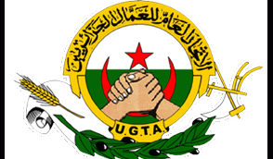
La UGTA paga con la detención sucesiva de cinco de sus secretarios generales, captura torturas y asesinatos de cientos de sus militantes. La sede del sindicato es atacada con explosivos el 30 de junio de 1956. Pero el proletariado argelino en Francia paga también un duro tributo a la causa de la libertad. Tan solo el 17 de octubre de 1961 la policía de Paris a las ordenes del prefecto fascista Maurice Papon asesina a cientos de manifestantes en una manifestación de 30 mil argelinos que exigen independencia y apoyan al FLN.
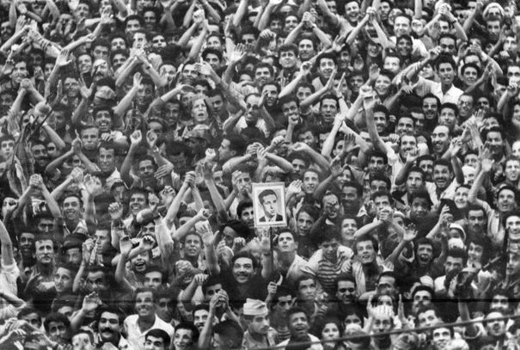
Algunos líderes de origen proletario y subproletario vinculados a la Revolución anticolonialista:
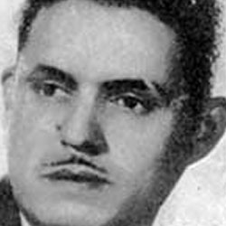
- Aissat Idris. Idris aunque de origen campesino se había formado como dirigente sindical en la CGT francesa que abandona para formar parte de la “comisión obrera” del PPA-MTLD. primer secretario general de la UGTA, asesinado en la tortura por los paracaidistas franceses.
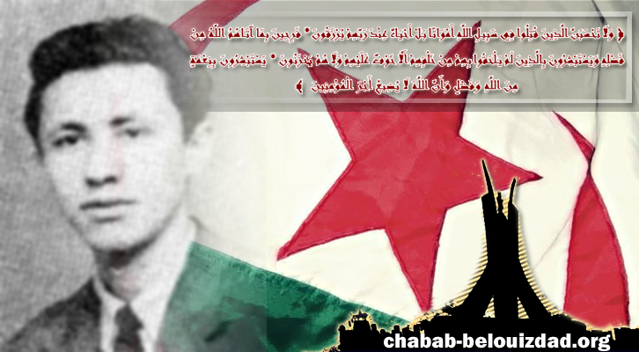
- Mohamed Belouizdad: Argel, 1924, empleado de la administración francesa. Dirigente del MTLD y el primer gran dirigente clandestino de la OS creada en 1947 como respuesta política y militar a las masacres de 1945. Su abnegación lo lleva a enfermar y fallece en 1952. Ben Bella lo considera el “verdadero padre del 1 de noviembre” y es ciertamente el gran organizador e inspirador de la guerra popular de liberación, muerto tuberculoso por su abnegada dedicación a las tareas de organización política y preparación armada.
- Allaou Iheddaden, obrero textil natural de Toudja nombrado en 1955 por el jefe político regional del FLN de aquel momento Mohand Oukaci Hamai responsable político de la primera sección del FLN en la ciudad de Bejaia.
- Mouri Tayeb, obrero de imprenta ayudante de campo del coronel Amirouche, muere en el mismo combate en que fallece su jefe el 29 de marzo de 1959.
- Yusef Zigoud: antiguo herrero de Condé Smedou cerca de Constantina, miembro de la OS, del grupo de los 22 del CRUA e importante jefe militar de la Wilaya II caído en combate en 1956.
- Rebah Lakhdar: sindicalista ferroviario que ingresa en el PPA y en su Organización Especial que será el eje vertebrador del FLN clandestino.
- Slimane Rebba: líder de los carteros del servicio francés de correos PTT, encarcelado por los militares franceses.
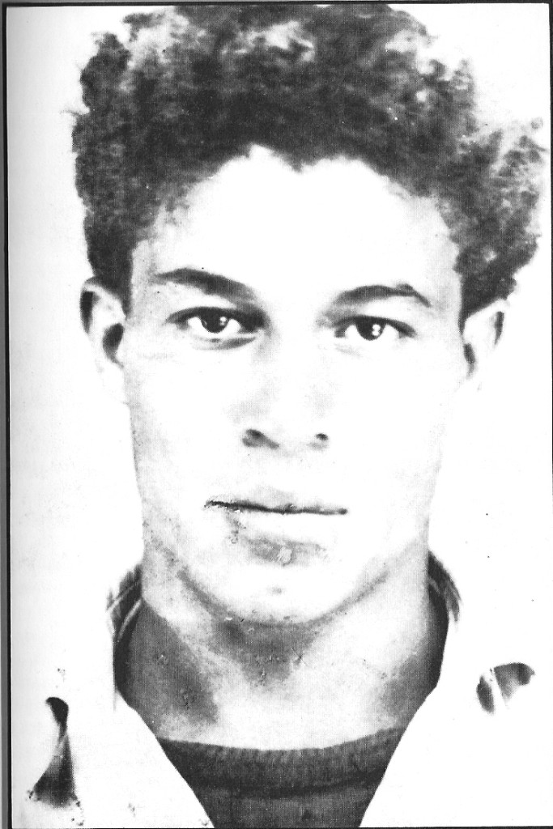
- Ali “La Pointe” Amman, nacido en 1930 en Miliana, con una infancia muy difícil, cuida cerdos en una granja, héroe nacional y mártir de la batalla de Argel.
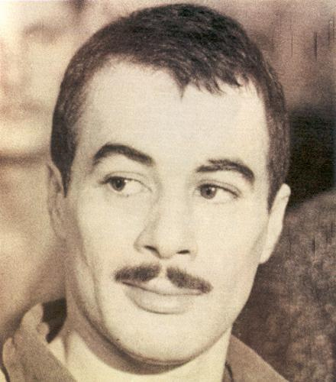
- Yacef Saadi, obrero panadero, pequeño jefe sin formación pero bien implantado en la Casbah de Argel, lo que le permite dirigir los comandos del FLN durante la batalla de Argel, detenido en 1957.
- Mohamed Felous, líder de la Federación de desempleados de Argel y uno de los primeros militantes del FLN de la capital.
- Djermane Rabah. Secretario del sindicato de cargadores del puerto de Argel, dirigente UGTA, militante FLN
- Benaissa Attalah, trabajadora sanitaria y sindicalista de la UGTA.
- Bourouiba Boualem. Secretario de la Unión argelina de ferroviarios, dirigente UGTA, militante FLN.
- Rabah Bitat. Nace en 1924 en Ain el Karma (Constantina). Es de una familia proletaria urbana, su padre es caminero municipal. El es trabajador de una fábrica de tabaco, uno de los fundadores del CRUA y de la Organización Especial, líder histórico de la Revolución y jefe en 1954 de la wilaya de la pequeña Kabilia, encarcelado desde 1955 hasta 1962.
- Mohamed Khider. Obrero ferroviario que ingresa en el PPA en los años 30. Será uno de los líderes históricos del FLN.
- Rabah Zerrari “Si Azzedine”: es un obrero soldador, miembro del Estado Mayor del ALN a las ordenes de Huari Boumedian.
- Amar Ouzegane. Empleado de los correos y telégrafos franceses, cuadro comunista, ministro del FLN.
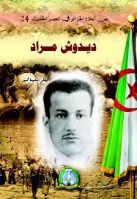
- Didouche Mourad: antiguo empleado ferroviario afiliado al sindicato CGT, jefe de la wilaya de Kabilia, conocido por su gran fidelidad a la Revolución, caído en combate con el enemigo en 1959.
- Ahmed Haddanou: obrero en Belcourt desde los 13 años e hijo de un obrero calderero, activo en la Federación de Francia desde 1950, encarcelado.
- Si Djilani: obrero en Francia donde es miembro fundador de E.N.A., afiliado a la CGT y a la Unión de Trabajadores Norteafricanos (UTNA).
- Tahar Zbri, nacido en Annaba en 1930, trabaja en la mina de Ouenza cuando entra en PPA-MTLD, miembro del CNRA, jefe de la wilaya I, comandante de la quinta región militar.
- Dehiles Slimane: nacido en 1921 en Kabilia, se hace militante nacionalista del PPA en el seno de la clase obrera en Francia y en la Federación de Francia. Al regresar se convierte en un destacado cuadro militar y coronel de la wilaya 4.
- Ahmed Nouaoura, minero, aunque de origen campesino, cuadro de la Organización Especial, muere en combate en 1959 siendo jefe político de la Wilaya 1.
- Djilali Bounâama, minero y ex soldado en ejército francés, muere en combate en 1961 siendo jefe de la Wilaya IV.
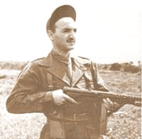
- Benali Bougdhene “Coronel Lofti”, hijo de un modesto empleado municipal de Tlemcen, se convierten en gran líder militar y político, jefe de la Wilaya V en 1958, caído en combate con el enemigo.
- Souidani Boudjemaa, obrero de imprenta nacido en Guelma, cae en combate cerca de Chrea.
- Mohamed Mechati, aprendiz de artesano, ajustador, vendedor de periódicos y sirviente de café, del grupo de los 22.

La pequeña burguesía urbana.
La radicalización de la guerra revolucionaria y el desenfreno represivo imperialista destruyen las posiciones pasivas y neutralistas de la pequeña burguesía urbana. Los sectores estudiantiles, de pequeños artesanos y comerciantes, profesionales e intelectuales pasan masivamente a apoyar la estrategia diseñada por el núcleo inicial del FLN concretada en el congreso de la Soumman. Congreso que se felicita por la ruptura de las “posiciones idealistas, individualistas y reformistas de los intelectuales y profesiones liberales”. Llama a crear “comités de acción de los intelectuales” y una asociación patriota de comerciantes. Sin embargo, la Carta de Argel aprobada por el Primer congreso del partido del FLN en 1964 señala que en el congreso de la Soumman “elementos burgueses” accedieron a la dirección del FLN, en clara alusión a la corriente centralista del antiguo PPA-MTLD. Esta misma Carta señala que la huelga general del 5 de julio de 1956 estuvo marcada por la “participación de los pequeños comerciantes y los trabajadores”. La pequeña burguesía e incluso la débil burguesía nacional suministran cuadros importantes al FLN y a la Revolución que se convierten en un objeto particular de la represión francesa que quiere a toda costa privar de cuadros profesionales al futuro Estado argelino independiente. Veamos algunos de estos cuadros:
- El antiguo oficial francés Mahmoud Cherif, hecho prisionero por el ALN y pasado a sus filas. Según el egipcio Al Dib es de “aspiraciones occidentales” y de posiciones moderadas cercanas al presidente tunecino Bourguiba.
- El abogado y antiguo presidente de la Asociación de Estudiantes musulmanes de África del Norte (AEMAN) Abderrezak Chentouf ingresa en la célula del FLN en 1955 en la Casbah que dirige Abane Ramdane.
- El músico compositor del himno nacional Moufdi Zakaria, nacido en 1908, es el hijo de un comerciante de Annaba.
- El estudiante de medicina en Burdeos en 1955 Mahieddine Sadek Moussaoui abandona los estudios e ingresa en el FLN.
- El hijo de una gran familia de propietarios agrícolas e inmobiliarios de El Harrouch Mohamed Harbi ingresa en el FLN y se inicia en el marxismo de la mano del trotskista-anarquista francés Daniel Guerin que le influye con sus tesis políticas.
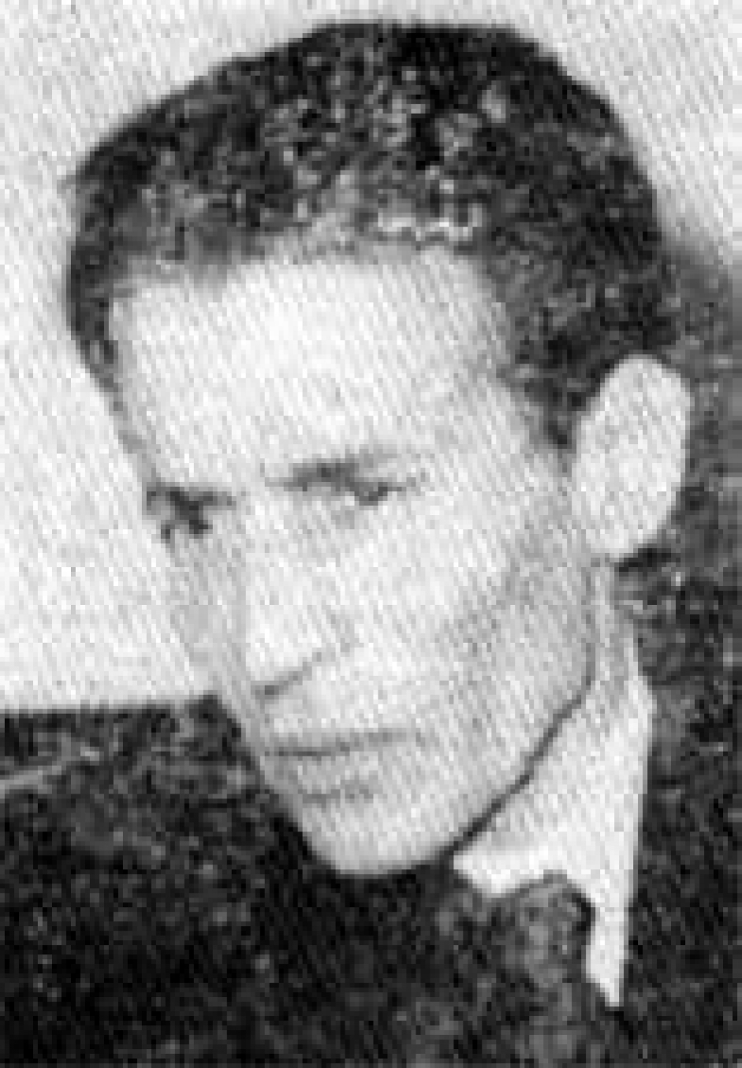
- Bachir Boumaza es hijo de un comerciante de la región de Constantine.
- La corriente centralista del MTLD del farmacéutico Benkhedda Benyousef, antiguo miembro del grupo de Messali Hadj, formada por estudiantes y miembros de la inteligentsia ingresa en el Congreso de la Soumman. Defiende la consigna “ni burgueses ni proletarios, ni izquierda ni derecha” sino tan solo independencia.
- El PPA dirigía la organización de estudiantes la Asociación de Estudiantes Norte Africanos en París (AEMAN) que servía de reserva militante y escuela de cuadros.
- Tras la brutal represión de la huelga de 8 días cientos de jóvenes estudiantes universitarios y de secundaria abandonan las ciudades para irse al campo e ingresar en el FLN. Los paracaidistas asesinan sin piedad a 27 de ellos cerca de Blida en febrero de 1957.
- Los pocos abogados argelinos, 10 de un total de 635 inscritos solamente en el Colegio profesional de Argel, se organizan para defender las numerosas víctimas de la represión colonial. Son Albert Somadja, Arezki Bouzidi y otros.
- El médico de Tlemcen Benaouda Benzerdjeb también antiguo miembro de la AEMAN es asesinado por la policía francesa en 1956.
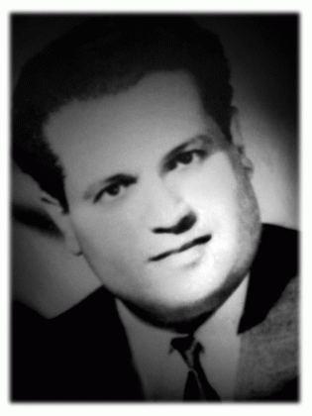
- El abogado y empleado de la compañía petrolera Shell Ali Boumendjel, nacido en 1919 de padre maestro de escuela y de familia campesina kabil, antiguo miembro de la corriente de Ferhat Abbas pero cercano a Abane Ramdane es salvajemente torturado (le arrancan los ojos) durante 40 dias y lanzado al vacio de un edificio por los paracaidistas franceses en Argel en 1957.
- El ingeniero asimismo empleado en la Shell Selhi es igualmente torturado hasta la muerte.
- El licenciado en filosofía por la universidad de Paris Reda Malek pasa a director del órgano del FLN El Moudjahid en 1957.
- Badji Mokhtar nacido en Annaba en 1919 es hijo de un funcionario del tribunal de Souk Akras, militante sucesivamente del PPA en 1940, de la OS y participante en la reunión del grupo de los 22 en junio de 1955, los franceses lo matan en 1955.
- El destacado escritor kabil y maestro de origen humilde Mouloud Feraoun nacido en 1913 es asesinado por la OAS en 1962.
- El murchid (educador político-religioso) egresado de la universidad Islámica de la Zituna de Tunez Ahmed Arslane que compone poemas que elevan la moral combativa de los luchadores de la wilaya IV.
- El coronel Mohamed Zamoun, “Si Salah”, hijo de un maestro de escuela, trabaja como secretario de ayuntamiento en Ighil Imoula. Será asesinado el 20 de julio de 1962 en Maillot, región de Bouira.
- Algunos intelectuales cumplen destacadas funciones militares como el ex estudiante de medicina Youcef El Khatib que será jefe de la Wilaya IV en 1961, el el estudiante de química de la universidad de Argel Abderrahman Taleb encargado de preparar en talleres clandestinos las bombas empleadas en la “batalla de Argel” en 1956 y guillotinado en la prisión de Barberousse en 1958 o el oficial Ahmed Medeghri hijo de un comerciante de telas de Saida ferviente militante nacionalista.
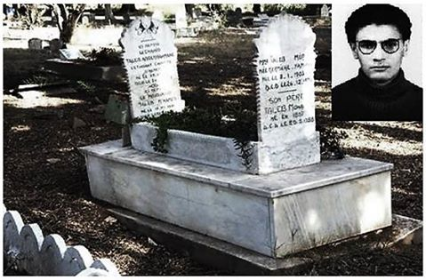
Tumba de Abderrahman Taleb, el fabricante de las bombas de la batalla de Argel
Hadjeres y autores como Mohamed Harbi, Le Tourneau y otros estiman que la pequeña burguesía alcanza una gran influencia en la dirección y orientación del movimiento. Algunas capas de esta clase son ganadas durante la guerra para los objetivos de la revolución democrática burguesa radical (nacionalizaciones, reforma agraria) e incluso de la construcción del Socialismo.

9.- Estructura de clase de las organizaciones nacionalistas y revolucionarias.
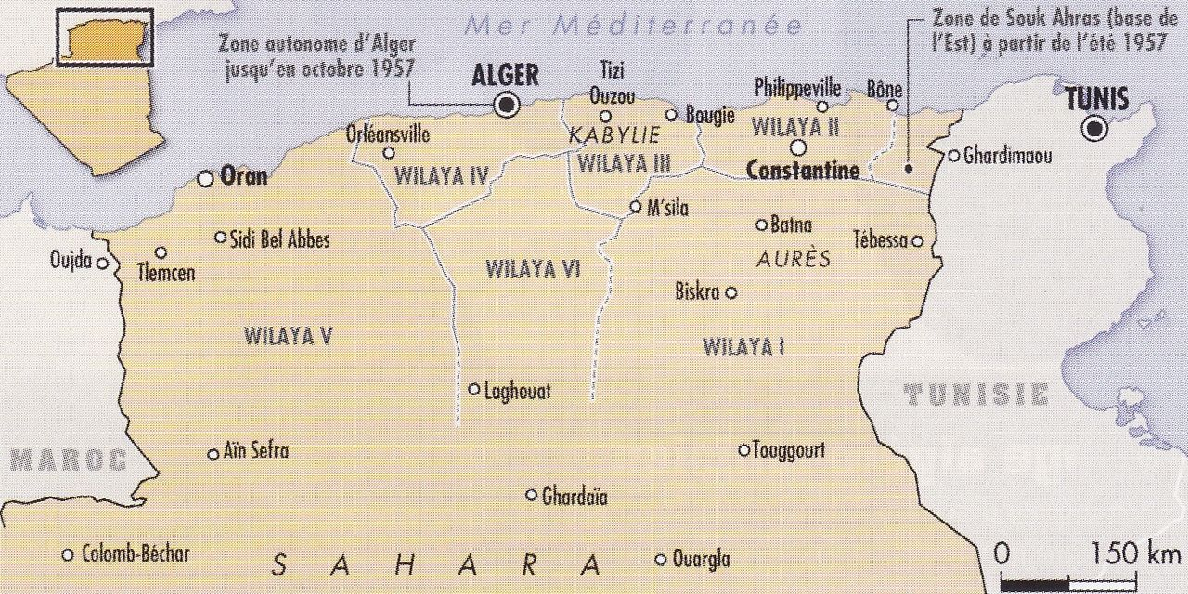
Organización del país en wilayas según lo acordado en el Congreso de la Soumman.

Las fuerzas burguesas argelinas están representadas en los años 40 y 50 por la Federación de electos, la Unión Democrática por el Manifiesto Argelino (UDMA) de Ferhat Abbas y la Asociación de Ulemas. Esta Asociación es la expresión de la burguesía cultivada de Constantina. La Carta de Argel le atribuye la función positiva de “liberar al pueblo de las supersticiones religiosas y el marabutismo”. Ben Bella la critica por haberse opuesto a la Revolución en 1952.
El PCA es un partido proletario multinacional (argelinos musulmanes, judíos, franceses, españoles, italianos…). En 1950 la mitad de su militancia es europea y la otra mitad argelina. Son miembros del PCA obreros agrícolas en la región de Tlemcen, obreros y empleados de los barrios de la capital de Bab-el-Oued, Clos Salember y Climat de France.
Cuadro 5
Año Número de miembros
1934 600 (aun es PCF)
1936 3500
1937 5.116
1950 12.000
Es disuelto por el gobierno francés en 1955.
El FLN es verdaderamente desde 1954 hasta 1962 un frente compuesto por el amplio campesinado pobre y medio, la burguesía rural, la pequeña burguesía urbana intelectual y comerciante, el proletariado rural y urbano en el país y la metrópoli y sectores minoritarios de las comunidades europea y judía. Cuando el núcleo original del FLN asume con coraje y determinación la dirección de la guerra de liberación los otros grupos solicitan su ingreso, reconocen su liderazgo y desaparecen de la escena política salvo el PC que seguirá teniendo su propia estructura organizativa con frecuencia clandestina. Bumedian declara al diario Le Monde el 4 de abril de 1968:” El FLN en tanto que frente que reunió durante la guerra a todos los elementos, de la izquierda a la derecha, conoció su término normal tras el alto el fuego, es decir estalló. Desde que el primer objetivo, la independencia, fue alcanzado y que otro nuevo, la revolución, fue planteado, las luchas (internas) eran inevitables. Hacía falta por tanto romper el FLN en 1962”.
Los burgueses y propietarios provenientes de las fuerzas arriba mencionadas integrados en el FLN como partido de gobierno tendrán influencia en la vida política y contribuirán a desviar de su camino al socialismo argelino que entienden contrario a sus intereses de clase. Por ejemplo, el gran propietario agrícola antiguo miembro de la UDMA y antiguo oficial del ALN Kaid Ahmed es ministro de finanzas y durante diez años jefe de organización del FLN. Se opone a la reforma agraria impulsada por el presidente Bumedian por afectar a sus intereses particulares y de clase. El escritor Rachid Boujedra escribe sobre Kaid Ahmed:” El hombre peroraba contra el socialismo del que era oficialmente el garante…” ¡El socialismo es mierda! Solo cuenta el capitalismo”. El fundador de la UDMA es el dueño de una farmacia y delegado financiero Ferhat Abbas que ha defendido tesis asimilacionistas y tras ingresar brevemente al FLN pasó a la oposición pro capitalista. El miembro de la Asociación de Ulemas contrario inicialmente a la Revolución Tawfik El Madani termina ser nombrado ministro por Ben Bella. El dirigente de esta asociación Cheikh Bachir al Ibrahimi acusa a Ben Bella de “comunista”. Su hijo llega a ministro de exteriores en 1979 y normaliza relaciones diplomáticas del país con la monarquía marroquí y con la familia feudal saudita. La mayoría de los electos argelinos que son de origen burgués pasan en 1955 a abandonar la tesis de la integración en Francia y apoyar la “idea nacional argelina”. El doctor Bendjelloul miembro de una familia de caids y administradores de Constantina, quien en 1928 preside la Federación de electos, ferviente partidario de la integración en Francia, se pasa en junio de 1955 a defender la independencia.
La organización o institución social determinante de la Revolución es el Ejército de Liberación Nacional (ALN por sus siglas en francés) dirigido por el Estado mayor general y formado fundamentalmente por el Ejército de las fronteras ubicado en Marruecos y Túnez. Esta institución se alía con el Buró Político (B.P.) bajo dirección de Ahmed Ben Bella para desplazar al gobierno provisional e instaurar a Ben Bella como primer presidente. Pero es la institución más radical, mas implantada socialmente y más prestigiosa. Es la verdadera columna vertebral del partido y del incipiente Estado. Budiaf y Belkacem con el apoyo de la Federación de Francia del FLN y de los jefes de las wilayas III(Argel) y IV (Kabilia) tratan de derrocar el nuevo poder de Ben Bella apoyado por las wilayas I, II, V y VI.
En el seno del FLN se polarizan a comienzos de los años 60 varias corrientes contrapuestas y enfrentadas entre sí que son reflejos de los conflictos de intereses entre diversos sectores y clases sociales:
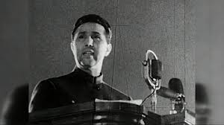
Ahmed Ben Bella, uno de los fundadores del ALN-FLN y primer presidente de la Argelia libre.
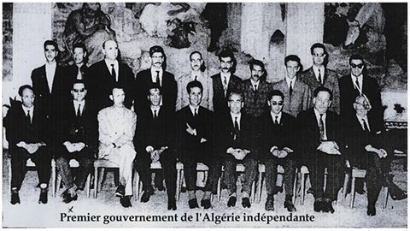
Primer gobierno de la Argelia independiente bajo la presidencia de Ahmed Ben Bella
- 1.- Corriente pro nasserista representada por Ben Bella cuyo personalismo extremo hace imposible su constitución orgánica como un colectivo organizado, apoyado ocasionalmente por personalidades como Mohamed Khemisti su joven ministro de exteriores que será asesinado por un loco el 11 de abril de 1963, Mohamed Ben Mehdjoub su colaborador más cercano, su ministro de asuntos árabes Abderrahman Cherif, su ministro de salud doctor Mohamed Seghir Nekkache, Bachir Boumaza su ministro de asuntos sociales luego nombrado ministro de economía, Amar Ouzegane su ministro de agricultura hasta ser sustituido en ese cargo por Ali Mahsas en 1964 que en 1964 entra al Buró Político, Mohammed Harbi joven teórico troskizante nombrado director de la revista Revolución Africana, presidente del Parlamento y miembro del Buró Político Hadj Ben Allah...En 1962 Ben Bella recibe el apoyo mayoritario de las principales corrientes del FLN, de las wilayas de Orán, Argel y Kabilia, de la mayoría de los líderes históricos, del servicio de información leal a su dirigente Bousouf, de los argelinos en Marruecos, y sobre todo del Ejército de Liberación nacional-ALN y su jefe Bumedián. Con el paso del tiempo Ben Bella aunque siempre fue apoyado por el presidente egipcio Nasser perderá los apoyos argelinos que tuvo en ese momento y será derrocado y encarcelado.
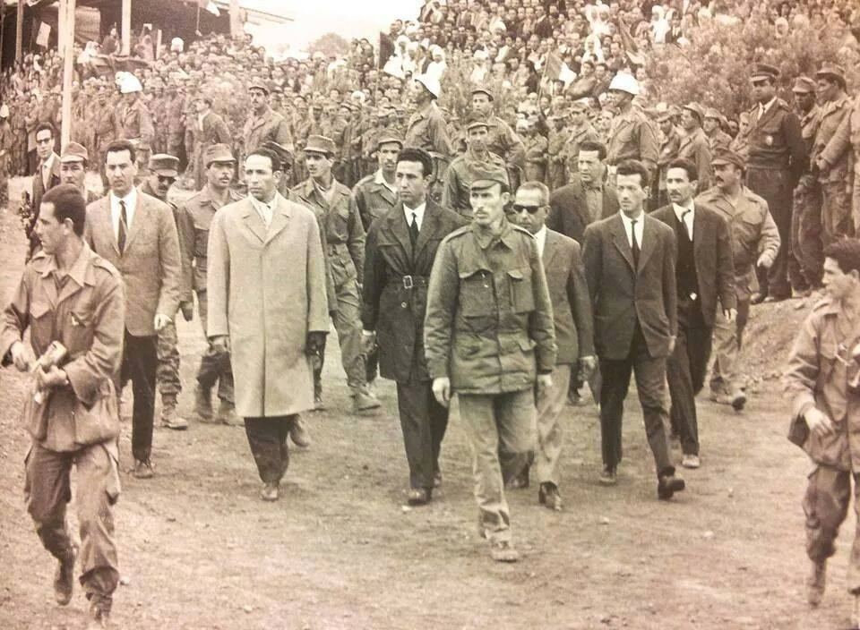
Alianza del Buró Político del FLN y del Estado Mayor del ALN permitió la victoria del ala radical de la Revolucion. Detrás de Huari Bumedian están Hocine Ait Ahmed, Mohamed Budiaf, Ahmed Ben Bella, Mohamed Khider y Rabah Bitat. La foto puede ser de 1962.
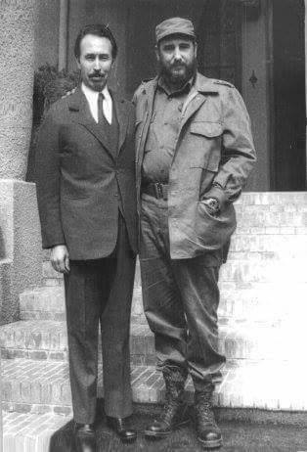
- 2.- La más influyente es la corriente radical militar de base campesina y pequeña burguesa liderada por Bumedian jefe del Estado Mayor General de la ALN desde 1959. Bumedian era en 1955 un joven estudiante argelino en El Cairo que junto a otros 19 voluntarios fue elegido por Ben Bella para recibir una formación militar en el cuartel de la guardia nacional egipcia en Kubra Al Kubba. Influenciada por las tesis de Aimé Césaire y Franz Fanon, la Revolución nasserista, el Islam y el marxismo. Marcada por su origen campesino y por la dureza de la guerra revolucionaria contra las tropas francesas. La integran oficiales como los comandantes Slimane Gaid Ahmed y Ali Mendjili, colaborador del gran líder Yusef Zigud en los combates de la wilaya II y miembro en 1960 del Estado Mayor, que a las órdenes de Bumedian modernizan el ALN con nuevos métodos que le permiten responder a las ofensivas francesas, los coroneles Mouhamed Said y Mohand Said Yazourene que abandonan su antigua lealtad por Krim Belkacem para apoyarlo y favorecer su toma del poder, el comandante Salah Buniber que abandona su alianza con Budiaf, se opone a Ben Bella y apoya el golpe dirigido por Bumedian en 1965, Cherif Belkacem y Kaid Ahmed que serán miembros del Comité Central del FLN, Ahmed Medeghri y Abdelaziz Buteflika miembros del Buró Político (éste último ya es un elemento de derecha cuando muere Bumedian en 1978 y termina como presidente derechista de la Argelia capitalista y corrupta), el capitán Larbaui, ex miembro del ejército francés que se rebela contra la tiranía implantada por Busuf, enviado a la URSS donde realiza estudios y será ministro de Hidráulica con Bumedian, el joven Kasdi Merbah que será formado por el servicio de seguridad KGB soviético, Mohamed Salah Yahiaoui, Tahar Zbiri, coroneles Salem y Azzedine, los responsables del comisariado político El Hachemi Hadjeres, Mohamed Boudia, antiguo guerrillero en suelo francés que se enrola en la lucha palestina con el venezolano Carlos y será asesinado por el Mossad israelí en París el 28 de junio de 1973 y otros (entre los que está el mismo Fanon), comandantes de la wilaya II Larbi Berredjem y Rabah Belloucifi, comandante Abderrahmane Bensalem y muchos más. El 20 de junio de 1965 derrocan en lo que llaman el “levantamiento revolucionario” a Ben Bella y toman el poder.
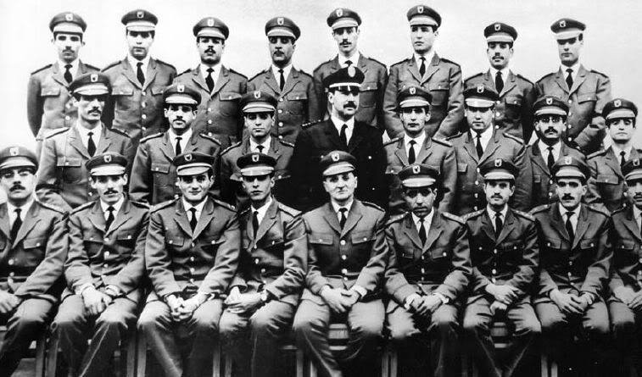
Primera promoción de oficiales de la Argelia independiente egresados de la Academia militar soviética “Mijaíl Frunze” bajo el mando del coronel Zerguini
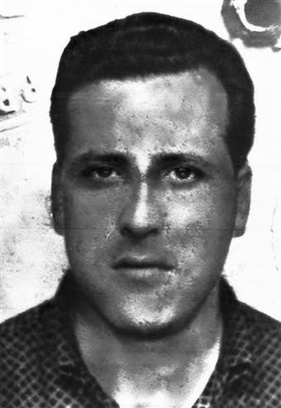
Mohamed Boudia, combatiente del ALN nacido en la Cashba de Argel y mas tarde del FPLP asesinado por el Mossad en Paris

- 3.- Corriente islámica conservadora representada por los líderes de la Asociación de Ulemas Ibrahimi y Tawfik El Madani, minoritaria originalmente que irá creciendo en influencia. Intenta sabotear la alianza del régimen egipcio de Nasser con los dirigentes del FLN, según denuncia Ben Bella.
- 4.- Corriente liberal representada por el farmacéutico aburguesado Ferhat Abbas y el médico Ahmed Francis antiguos líderes de UDMA, con apoyos militares como el coronel Mahmoud Cherif jefe de la Wilaya I, Kaid Ahmed antiguo miembro de la UDMA, el jefe de la Wilaya II Ali Kafi, … En 1962 el grupo moderado de Ferhat Abbas se alía con Abdalá Ben Tobal, detestado en la wilaya de Constantina acusado de relación con el asesinato del dirigente Zighoud Yousef, según el dirigente egipcio Fathi Al Dib. La apoyan en ese momento además del histórico Ahmed Francis y Abdel Hamid Mehri. Colaboran estrechamente con el presidente tunecino Bourguiba empeñado en destruir la Revolución argelina y que Argelia se someta al neocolonialismo francés. Tiene apoyo en la wilaya II del norte de Constantina.
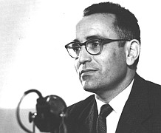
Benyoucef Benkhedda
- 5.- Corriente burguesa anticolonialista de los antiguos centralistas del PPA-MTDL liderada por el MTLD Benyoucef Benkhedda, farmacéutico, hijo de un cadi que niega la existencia de clases en el seno de la sociedad argelina, Hocine Lahouel, Saad Dahlab, Ahmed Bouda, Mustapha Ferroukhi, Messaoud Zitouni, Dekhli, Belaid Abdesslam. También cuenta con algunos apoyos militares: los comandantes Tahar Bouderbala y Abdelmajid Kahlrass (ex PPA-MTDL) de la wilaya II…
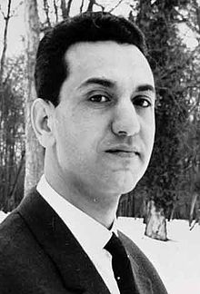
Hocine Ait Ahmed
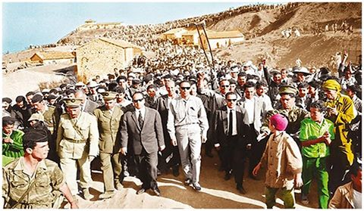
En junio de 1962 Krim Belkacem acompañado de otro líder histórico Mohamed Budiaf visitan la aldea de Beni Maouche en la Kabilia
- 6.- Corriente berberista o kabil laica y anti árabe que se opone a la pertenencia de Argelia a la Nación Árabe expresada por diversos líderes y el llamado Frente de Fuerzas socialistas (FFS) de oposición creado por el líder histórico Hocine Ait Ahmed, a pesar de que es descendiente de un linaje de santos locales (marabuts) ligados a los árabes y visto como árabe por la población kabil. Era el único de los 9 dirigentes históricos que dominaba el árabe clásico junto a Khider. A esta tendencia pertenecen a su manera el líder histórico Krim Belkacem que siempre estuvo guiado por su propia ambición para lo que estaba dispuesto a liquidar a quien se le opusiera, según el dirigente egipcio que trabajó con el Fathi Al Dib, su jefe de seguridad Cherdoud Ali, el coronel Mohand Oul Hadj, …
- 7.- Corriente populista arabista inorgánica pero mayoritaria. Están Mohamed Khider en un momento aliado de Ben Bella quien es de los pocos en dominar la lengua árabe clasica, Rabah Bitat, Mohamed Boudiaf que pasa a la oposición creando con el jefe de la wilaya II comandante Salah Bubnider “Saut el Arab” en 1962 el “Partido de la Revolución socialista” (PRS), el representante del FLN en Siria Abdel Hamid Mehri influenciado por las ideas baasistas miembro del primer gobierno provisional de 1958, Bachir Boumaza que apoya sucesivamente a Ben Bella y Boumedian hasta pasar a la oposición, ...
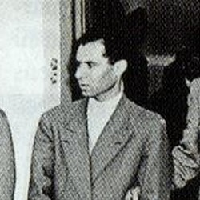
Mostefa Lacheraf
- 8.- Gente influenciada por el marxismo y por el PCA donde hay intelectuales como Mohamed Harbi y Hocine Zehouane, miembros del Buró Político, participantes en la redacción de la Carta de Argel en 1964 e inspiradores de la autogestión, el destacado ideólogo Mostefa Lacheraf, el escritor Tahar Wattar, el ex dirigente comunista Amar Ouzegane, el oficial de la wilaya IV Omar Oussedik nacido en 1923 en Kabilia que tras ser apartado de la dirección del PPA en 1949 se acerca al PCA, es enviado a China en 1959 con el cargo de secretario de Estado por el Gobierno Provisional de la Republica Argelina (GPRA) para dificultar su actividad opositora a las posiciones oportunistas del propio GPRA dirigido en ese momento por Ferhat Abbas y Krim Belkacem, el prestigioso coronel Ahmed Bouguerra, “Si M’hamed” caído en combate el 5 de mayo de 1959 en la wilaya IV que recibió la influencia de la ideología del PCA en Argel a pesar de que no tuvo relación con dicho partido…
- 9- Corriente comunista minoritaria pero bien organizada de los cuadros del PCA que intervienen en las organizaciones de masas creadas por el FLN: UGTA, JFLN, Unión de Escritores Argelinos, UNEA, UNPA. Destacan valientes luchadores como el jefe de los Combatientes de la Liberación (CDL) Abdelkader Gherrouch capturado en 1957 y condenado a muerte, el guerrillero a sus ordenes ya en las filas del FLN Abdelkader Ben M’barek quien ejecuta a fines de 1956 a un jefe del grupo fascista “Mano Roja” Gérard Etienne y estuvo a punto de liquidar al general Massu, el joven periodista del diario pro comunista Alger Republicain Abdelkader Choukhal caído en combate con las tropas francesas en 1957, el jefe de ventas de ese diario y capitán del ALN Abdelkader Benamara, desaparecido, y valiosos cuadros como la presidenta de la Unión de Mujeres y primera mujer en el CC del PCA Abassia Fodhil asesinada en 1962 por los criminales de la OAS junto a su esposo Mustafá Fodhil, antiguo secretario de la región de Oran del PCA, Abdelhamid Benzine, Bachir Adj Ali, el doctor en historia económica Ahmed Akkache quien será director en el ministerio de trabajo y el gran escritor Kateb Yacine

10.- El proletariado europeo
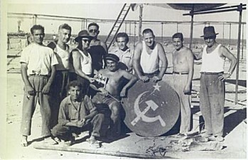
Dado que la actividad sindical está prohibida para los argelinos originarios hasta los años 40, los europeos son los primeros en tener sindicatos. La CGTU comunista es uno de los primeros en tener su congreso en 1932. Después en los años 50 cada corriente política francesa tiene su rama sindical: los socialdemócratas la CGT-FO, los cristianos la CFDT y además el Sindicato Nacional de Institutores y los Cuadros. El proletariado europeo en 1954 son cien mil obreros industriales, muchos de los cuales tienen mentalidad colonialista y pro imperialista. Pero no todos. El folleto del PPA-MTLD de 1948 Vive l’Algérie describe así esta clase:
” Cada vez más se forma una clase obrera europea que al sufrir la explotación capitalista tiende a unirse a las masas oprimidas argelinas, pero como dispone no obstante de privilegios políticos y sociales, esta clase sólo se opone todavía tímidamente al sistema colonial”.
El folleto tiende la mano a la unión fraterna entre proletarios europeos y colonizados argelinos. Esa alianza en ocasiones se dio. En las elecciones municipales de 1951 se impone el sistema colonial antidemocrático basado en negar el poder político a la gran mayoría argelina. Los electores votan en dos colegios, uno europeo y otro argelino. El colegio europeo es quien nombra el alcalde y los concejales. Sin embargo, en Tebessa los cargos electos comunistas salidos del colegio europeo votan al alcalde del MTLD. Hay que saber que esta ciudad ferroviaria el PCF dominaba entre los trabajadores europeos. Hasta 1956 son frecuentes las luchas comunes entre obreros argelinos y europeos. El congreso de la Soumman se marca el objetivo de “arrastrar a la acción a los obreros europeos”.
En la metrópoli sectores populares y obreros franceses manifiestan solidaridad con la revolución argelina. El 8 de octubre de 1955 mil soldados del cuartel de Richepause se niegan a ir a Argelia y toman la instalación. Movimientos similares se producen en Lyon, Tours, Courbevoir, Brives, camp de Frileuse. Se multiplican los actos solidarios de los trabajadores franceses: la empleada comunista de la CGT Francine Riquier es detenida transportando propaganda de l’”Amicale générale des travailleurs algériens” (AGTA) que ya hemos mencionado creada con el apoyo del dirigente del PCF André Tollet, la militante del Partido Socialista Unificado (PSU) Rolande Mingasson tiene un rol clave en las tareas clandestinas del FLN, el comunista egipcio instalado en Francia Curiel ofrece su red solidaria al FLN, decenas de franceses son detenidos como colaboradores del FLN, …
El PCA crea a mediados de 1955 el grupo de combate “Combatientes de la Liberación”(CDL). En mayo de 1956 el PCA representado por Bachir Hadj Ali y Sadek Hadjeres negocia con los jefes del FLN Abane Ramdane y Benyusef Benjeda la incorporación a la guerrilla del ALN. Antes de llegar a un acuerdo Ramdane reprocha airadamente a los comunistas su supuesta voluntad de controlar el ejército popular . Los CDL se incorporan formalmente a las filas del ALN en 1956. Algunos de sus combatientes son Georges Acampora, Fernando Yveton, Mohamed Hachelaf, Raymonde Peschard y Pierre Guenassia, estos dos últimos asesinados en la guerrilla, Yahia Briki condenada a cadena perpetua, Abdelkader Gherroudj, Felix Colozzi y otros. Atacan la comisaria de policía de La Redoute. El comunista Felix Colozzi quien estuvo 7 años preso en las cárceles francesas sigue viviendo hoy en Argelia a la que ha servido como ingeniero economista. El 6 de octubre de 1956 un comando de los CDL formado por europeos y argelinos intenta matar al general Massu, jefe de la bárbara represión militar contra los patriotas. Hay que recordar el martirio del obrero comunista militante de los CDL Fernando Yveton guillotinado por haber intentado poner una bomba. Antes de ser ejecutado declara:
” La vida de un hombre, la mía, cuenta poco. Lo que cuenta es Argelia y su futuro. Y mañana Argelia será libre. Estoy convencido que pronto la amistad entre franceses y argelinos se reconstruirá".
El soldado francés Henri Maillot y militante comunista organiza con el PCA y los CDL la requisa de un camión completo lleno de armas del ejército francés que son entregadas al FLN. Los miembros de los CDL Jean Farrugia, Jean Clement y Joseph Grau participan en la requisa. Maillot cae heroicamente combatiendo contra el colonialismo junto al camarada Maurice Laban, comunista veterano de las Brigadas Internacionales en la guerra de España. Su grupo armado de los CDL formado por 8 combatientes argelinos y europeos en las grutas de Beni Boudouane cayó en una emboscada enemiga. Laban había escrito:”Soy un firme anticolonialista y pro árabe porque siento la necesidad de la formación de una Nación argelina libre de la esclavitud económica”. El profesor comunista de matemáticas Maurice Audin es torturado hasta la muerte por los paracaidistas franceses. La OAS, grupo terrorista de los colonialistas de Argelia, asesina en 1962 en Francia al miembro del PCA Alfred Locussol por su apoyo al FLN. La OAS asesina tambien al inspector de ventas de Alger Republicain Amar Khalouf y al matrimonio comunista Fhodil en Oran.
Fanon informa de “numerosos europeos detenidos y torturados por haber albergado a responsables políticos y militares de la Revolución”. Los imperialistas franceses internan a cientos de franceses y europeos partidarios del FLN y de la independencia en el campo de concentración de Lodi cerca de Medea. Miembros del PCA, sindicalistas, anarquistas, huelguistas, miembros de asociaciones religiosas que colaboraron con miembros del FLN. Sufren cautiverio el ex alcalde comunista de Sidi-Bel-Abbes René Justrabo, el director de Alger Republicain Henri Alleg y otros miembros de este diario, el profesor anarquista Fernand Doukhan que apoyó la huelga del FLN de 1956, el antiguo miembro de la resistencia francesa Jean Farrugia, comunistas como Pierre Cots, André Espi, Maurice Baglietto de origen italiano y cientos más. El abogado de Oran Thueny miembro del FLN es asesinado en Marruecos por el Deuxiéme Bureau (servicio secreto) francés.
Lamentablemente muchos proletarios europeos tomaron partido por el colonialismo y participaron en los crímenes de la OAS y en la rebelión del barrio de Argel de Bab el Oued en marzo de 1962 en contra de la independencia del país. Lenin había observado certeramente que “el imperialismo tiene la tendencia a formar categorías privilegiadas también entre los obreros y a divorciarlos de las grandes masas del proletariado”. Bajo el colonialismo esta tendencia se agrava hasta hacer de simples obreros asesinos fascistas.
Creemos que el PCA tiene alguna responsabilidad en la tragedia de los obreros franceses que se hicieron agentes del colonialismo por haberse desviado de la línea de la I.C. que exigía a sus partidos miembros “alimentar en el corazón de los trabajadores sentimientos verdaderamente fraternos hacia la población laboriosa de las colonias y nacionalidades oprimidas” y “constantemente explicar a las masas de trabajadores la importancia extraordinaria de la lucha contra la dominación imperialista en los países atrasados”.

11.- La comunidad judía argelina
Las comunidades judías tienen una presencia antiquísima en el país. En la época otomana floreció, aunque junto a ricos comerciantes había una mayoría de judíos pobres e incluso tribus judías campesinas. Los ideólogos colonialistas pretenden presentar a la colonización francesa como una fuerza “liberadora” de los judíos “oprimidos” por los musulmanes. La realidad es que judíos y musulmanes convivían estrecha y respetuosamente en las mismas calles, ciudades y campos compartiendo el mismo estilo musical, llamado malouf sobre todo en Constantina y Tlemcen, contándose las mismas aventuras populares llamadas Djeha, vistiendo las mismas ropas con excepción del velo que no portaban las mujeres judías, hablando la misma lengua mezcla de árabe y de bereber con palabras hebreas y usando los mismos nombres patronímicos. Nombres compartidos por judíos y musulmanes argelinos: Tayeb, Tahar, Salem, Aboulker, Alalouf, Karoubi. El sociólogo nacido en Argelia Stora observa que se produce una forma de sincretismo entre el judaísmo y el islam argelinos. Siglos de acercamientos producen una práctica ritual común. Bajo la dominación francesa las comunidades judías sufrieron menos que las musulmanas ya que no disponían de tierras que eran el principal botín del capitalismo francés. Algunos judíos apoyaron la resistencia del emir Abdelkader. El colonialismo francés intenta dividir al pueblo argelino entre sus distintas comunidades y a tal fin fomenta disturbios entre judíos y musulmanes en Oran en 1897 y Constantina en 1934. Franz Fanon escribe que en los años 50 ¾ de la comunidad judía la forman judíos fuertemente arabizados que simplemente son argelinos mientras que ¼ la forman comerciantes y funcionarios afrancesados. Esa minoría judía provee el 21 % de los médicos, el 18 % de los dentistas, el 16 % de los abogados y el 18 % de los funcionarios del país. Fanon dice que algunos comerciantes judíos suministran al ALN ropas militares y mantas, otros judíos son los “ojos y oídos de la Revolución”, otros participan financieramente en la Revolución con pagos mensuales entregados por intermediarios. Transcribe en su libro una carta de un grupo de judíos de Constantina que denuncia la maniobra colonial de dividir a los judíos de los musulmanes, “los judíos están en Argelia desde hace mas de 2 mil años, son parte integrante del pueblo argelino”. El primer presidente Ben Bella reconoce que:”Judíos han combatido también con nosotros en las filas de la revolución”. Los militantes Daniel Timsitm, descendiente de una antigua familia de tradición judeo bereber, y Georges Smadja integran el grupo armado comunista CDL que junto a los combatientes del FLN intervino activamente en la batalla de Argel. Marylise Benhaim, descendiente de una gran familia judía y militante comunista, coloca bombas contra objetivos coloniales a nombre del FLN y es condenada a 20 años de cárcel. Algunos judíos de Tlemcen apoyan al FLN. Los judíos argelinos fueron ganados progresivamente por Francia. El apoyo de una parte de los judíos al grupo colonialista OAS que comete graves masacres contra el pueblo argelino lleva a la comunidad judía a exiliarse en Francia por temor a sufrir represalias. El Mossad, servicio secreto israelí, crea un grupo armado judío en Constantina que se enfrenta a los nacionalistas argelinos. Una minoría judía tomó partido por la Revolución anticolonial. Cuando la mayoría de los 150 mil judíos se retiran a Francia 25 mil se quedan en franco apoyo a la recién conquistada independencia argelina, de los cuales 6 mil en Argel y 3 mil en Oran.

12.- La comunidad descendiente de refugiados de la Península ibérica.
El monje benedictino Fray Diego de Haëdo que sufrió cautiverio en Argel de 1578 a 1581 observa en el siglo XVI que los moriscos expulsados por los feudales católicos españoles que residen en Argel se dividen en dos comunidades según su origen: los Mudéjares que provienen del derrocado reino de Granada y de Andalucía y los tagarin que provienen de Valencia, Aragón y Cataluña. Viven en un barrio exterior a la Nueva Puerta (bâb al Jadîd) donde disponen de mil casas, un sexto de la propiedad urbana total. Son carpinteros, albañiles, cerrajeros y alfareros. Sin embargo, para el siglo XVIII esas diferencias han desaparecido y ambos grupos se han fundido con los baldi, es decir, los habitantes originarios de Argel. La comunidad Djamaa al-Andalus que existe en Argel en el siglo XVII es asimilada en el siglo XVIII al resto de la población autóctona según lo atestigua Venture de Paradis. Los poderes otomanos se apoyan en dos comunidades particularmente afines y aliadas: los moriscos y los judíos sefarditas, ambos originarios de la Península ibérica.
Los moriscos tienen una enorme importancia en la construcción nacional de Argelia: reconstruyen las ciudades de Cherchell, Ténès y Dellys, repueblan Blida, fundan Kolea y participan en la construcción e impulso de Argel. En el siglo XVI Argel recibe nada menos que 25.000 moriscos expulsados que son recibidos con los brazos abiertos por la autoridad otomana. No se dedican únicamente a sus asuntos particulares, instalarse, cuidar de sus familias y ejercer sus profesiones, sino que contribuyen a la defensa de las ciudades frente a las amenazas de los agresores europeos y en primer lugar de sus enemigos, los feudales católicos españoles.

13.- Los republicanos españoles
En marzo de 1939 al caer Tarragona en manos de los rebeldes franquistas miles de refugiados republicanos españoles llegan al Norte de África, sobre todo a la ciudad de Oran. Ciudad que ya alberga desde hace 3 generaciones una comunidad española. Quienes llegan son milicianos y militantes del PSOE, PCE, POUM e Izquierda Republicana. Su deseo de que los aliados derriben la dictadura franquista se frustra y en general no se implican a favor de la lucha del pueblo argelino por su independencia. Sí hay noticias de su militancia en el comunismo argelino. Ramón Vía Fernández junto a otros comunistas españoles reconstruyen el grupo comunista de Oran junto a Paul Caballero. La señora Olimpia Ruiz Candelera que llegó siendo muy niña exiliada a Oran afirma que fueron numerosos los republicanos españoles que ayudaron al FLN durante la guerra de liberación citando a su hermano José Ruiz cuya imprenta en Ainm Temmouchent fue volada por la OAS. Está confirmado que los republicanos no se quedaron neutrales frente a la OAS y crearon un grupo armado “La banda de los 203” en Oran para mantenerlos a raya. Algunos republicanos se quedaron en la Argelia independiente. Personalmente conocí a una humilde portera de portal en Argel, ya fallecida.

14.- La comunidad turca
Es una comunidad numéricamente reducida que en la época de la regencia dirige la administración, el fisco, las relaciones exteriores, parte de la economía y la seguridad y defensa con fuerzas propias y con el apoyo de las tribus maghzem. Está dividida entre las grandes familias que residen en la ciudad y que disponen de villas de recreo en las afueras, por ejemplo, en Blida, y grandes haciendas en el campo bien cultivadas llamadas haouchs, los funcionarios y los soldados que ocupan ciudades y puntos estratégicos. En la ciudad de Mostaganem el historiador Emerit se refiere a la presencia de 157 turcos solteros y 80 casados. En las afueras de esta ciudad, en Chendah viven 100 turcos y otro cien en Matmar. En Tlemcen hay en el siglo XVIII una guarnición turca de 50 hombres.
Los altos funcionarios, cuadros administrativos, jefes militares y soldados turcos de la región de Argel son expulsados por los conquistadores franceses en Francia nada más producirse la conquista en 1830. Sin embargo, distribuidos por el territorio nacional siguen viviendo miles de turcos de origen diverso, funcionarios, soldados y artesanos. Siguen existiendo vestigios en la Argelia post otomana de la antigua clase dominante en la época otomana de origen turco. El notable de la región de Constantina Ahmed Kafi nacido en 1873 gozaba de respeto general a causa de su afirmada turcofilia y la policía francesa le acusaba de ser favorable al partido Joven Turco. Fue miembro de la Federación de electos de la región de Constantina y líder local del PPA. El miembro del Consejo de la wilaya de Oran Mustafá Stambouli cuyo apellido denota su ascendencia turca fue miembro del primer gobierno provisional de la republica argelina en setiembre de 1958. Hoy existe una Asociación de los turcos de Argelia y se considera al partido MSP de Abou Guerra Soltani cercano al islamismo del primer ministro turco Erdogan. Se estima que entre el 8 y el 10 % de la población actual desciende de otomanos, porcentaje que sube al 30 o 35 % en Tlemcem. En Constantina son familias de origen turco otormano los Bentchikou, Koutchoukali, Ali Khodja y Karabaghli. En M sila las familias Safer y Tabi. En Bejaya las familias Hanifi, Stambouli y Khouja. También hay familias en Mostaganem, Mazouna, Nedrouma. Apellidos turcos en la Argelia actual: Bastandji, Othmane, Stambouli, Torki, Turki (como el profesor de la Universidad de Argel Rabah Turqui) Bachtarzi (nombre de un músico famoso descendiente de turcos Mahieddine Bachtarzi).

15.- La comunidad de los kulugli
Es una especificidad social argelina y libia. Los hijos de padres funcionarios y militares turcos y madres árabes forman un grupo étnico diferenciado, los kulugli, que se convierten en una fuerza de apoyo a la administración turca. Disponen de sus propias mezquitas y aspiran a ocupar espacios de poder reservados a los turcos étnicamente puros. Son considerados un grupo inferior, aunque algunos de sus miembros consiguen alcanzar puestos relevantes. El último bey de Constantina es el kulugli Hadj Hamet nombrado en 1826. En tiempos de guerra son soldados activos. En tiempos de paz son milicianos que hacen distintos trabajos para vivir. De las 63 familias kuluglis de Tlemcen que se refugian en Oran en 1848 se sabe que 4 son zapateros, 1 es carnicero y 2 son vendedores de tabaco. En las afueras de Mascara cultivan huertas. En Mostaganem viven 104 miembros de este grupo dotados de armas. En el pueblo cercano de Beleddjerid hay cien de ellos. En Mazouna viven 500, una parte de los cuales trabaja como jardineros. En la ciudad fortificada de Kalaa de los Beni Rached 80 familias del mismo grupo. En Medea la guarnición pertenece a este grupo. En el gran centro religioso de Colea en la región de Argel la mayoría es kulugli. En Argel la tribu kulugli de El Cachena en el monte Zeitoun cultiva olivos. En el este del país el principal núcleo mestizo de turco y argelino está en la ciudad de 2 mil habitantes de Mila. En Tebessa los kuluglis son los descendientes de la guarnición turca establecida desde 1650. Una parte de este grupo se pone a colaborar con los ocupantes, pero otra resiste junto al resto del pueblo. Por ejemplo, el “conseil général” (administración colonial) acusa en 1910-1911 a familias kulugli de Orán de rechazar la circunscripción con vista al reclutamiento forzoso en el ejército francés. El líder fundador del nacionalismo moderno Messali Hadj es por vía paterna descendiente de kuluglis de Tlemcen y por vía materna descendiente de andaluces. Actualmente entre la población argelina se identifican algunos apellidos de origen kuluglis o turco: Khaznaji, Stambouli, Zmirli, Bouchnaqi, Qalafat, etc. Actualmente muchos argelinos, como los habitantes de Tlemcen, se sienten orgullosos de sus ascendientes kuluglis o andaluces.

15.- La evolución de las clases en la Argelia independiente y socialista.

Conclusiones

Anexos

Nombres de las corporaciones de oficios en el Argel otomano
Curtidores: dabbâghîn.
Comerciantes de aceite: zayyât. Son biskris.
Pescadores: hawwâtin
Tenderos: bahhârîn
Fabricantes de productos de esparto: bulgarcilar.
Fabricantes de armas: kundakcilar.
Obreros fabricantes de balas: kursuncular
Fabricantes de jabon: sabuncular.
Artesanos del cobre: saffârîn.
Fabricantes de manteles: nassârîn.
Fabricantes de gorros: shwâshi. En manos de los moriscos.
Costureros o sastres: khayyât.
Fabricantes de babuchas: bâbûjî
Fabricantes de perfumes: attar
Productores de seda: harrarîm. Monopolios de los moriscos
Alfareros: fakhkhârîn. Son moriscos y jenízaros.
Herreros: haddâdîn.

Cargos de la administración otomana
Pacha: delegado directo del Sultán otomano con plenos poderes nombrado cada tres años desde el siglo XVI.
Dey: “Protector”, máxima autoridad del Estado hasta la invasión francesa, con sede en Argel.
Bey: equivale a gobernador provincial. Viene de la palabra turca dayi que significa tío materno.
Berlerbey gobernador general del Maghreb con sede en Argel antes de su división en 3 regencias: Argel, Túnez y trípoli.
Agha: significa jefe, dueño o señor. Es oficial civil y militar.
Bashaga: formado por las palabras en turco “bash”, cabeza y “agha”: jefe. Alto dignatario superior a agha.
Caid: termino árabe para juez. En la época otomana los hay de dos tipos, uno de rito hanefita para la población turca y otro de rito malekita para la población arábigo bereber.

Bibliografía recomendada
Alleg (Henri), La guerre d’Algérie, obra colectiva bajo la dirección de este periodista y militante comunista.
Ben Bella (Ahmed), Itineraire
Boudiaf (Mohamed), La preparation du 1er Novembre, Collection Jarida, 1976.
-----------------------, Oú va l’Algérie
Bourouiba (Benalem), Les syndicalistes algeriens. Leur combat de l’eveil a la liberation, 1988.
Engels Federico, “Argelia”
Fanon Franz, Sociologie d’une revolution. L’an V de la revolution algerienne
Guerin (Daniel), Quand l’Algerie s’insurgeait, 1954-1962, La Pensée sauvage, 1979.
Harbi (Mohamed) et Meynier, Le FLN, documents et histoire, Ed.Fayard, 2004.
Lacheraf (Mostefa), L’Algerie: nation et société, Editions Maspero.
Luxemburgo Rosa, La acumulación capitalista, capítulo dedicado a Argelia
Machkine (M.), “La Commune de Paris, l’Algérie et la question coloniale” en La Commune de Paris de 1871, Instituto de Historia de la Academia de Ciencias de la URSS.
Ouzzegane Amar, Le meuilleur combat, Julliard editeur, Paris, 1962.

Fernand Braudel, La Mediterranee et le monde mediterraneen a l’epoque de Phillipe II, Paris, 1985, tome 2, paginas 203-204.
Ahmed Ben Bella, Itineraires, Alternatives/El Badil, Argel, 1987, p. 67.
Samir Amin, La Nation árabe. Nationalisme et luttes de classes, Editions de Minuit, Paris, 1976, p. 26.
Amazigh es el nombre de la población originaria de gran parte del Norte de África que conserva hasta hoy su propia lengua, el tamazigh. Los romanos, árabes y occidentales los han denominado “bereberes” que viene de la palabra latina para designar al bárbaro, de modo que nosotros preferimos emplear amazigh que en su propia lengua significa “hombre libre”. La gran mayoría de la población argelina es amazigh de origen, unos arabizados y con conciencia de pertenecer a la nación árabe mientras que otros hablan únicamente en su lengua originaria.
Tal Shuval, La ville d’Alger ver la fin du XVIIIeme siecle: population et cadre urbain, CNRS Editions, France, 1998.
Carta de Argel aprobada por el Primer Congreso del Partido del FLN en abril de 1964, http://www.el-mouradia.dz/francais/symbole/textes/charte%20d'alger.htm#chapitre34
Dato que ofrece la historiadora Denise Bouche en su Histoire de la colonisation francaise, tome II, Paris, Fayard, 1998, p. 23.
Dedicamos el capítulo 15 de este trabajo para describir al grupo de los kuluglis.
Samia Cherqui, “Les morisques et l’effort de construction d’Alger aux XVIIe et XVIIIe siecle”s, Cahiers de la Mediterranee, numero 79, 2009, p.303-317.
Cifras que ofrece Rosa Luxemburgo en su interesante libro de 1913 La Acumulación del Capital, capitulo XXVI “La lucha contra la economía natural” dedicado a analizar la invasión francesa de Argelia en el siglo XIX http://grupgerminal.org/?q=system/files/LA+ACUMULACI%C3%93N+DEL+CAPITAL.pdf , 1913
Miriam Hoexter, “Taxation des corporations professionnelles d’Alger à l’èpoque ottomane”, Revue de l’Occident musulman et de la Mediterrannee, numero 36, 1983, p. 19-39.
Lo señala en un artículo el experto argelino en artesanado Ali Tehami, http://www.setif.info/article4141.html
Federico Cresti, “Alger a la periode turque: observations et hypotheses sur sa population et sa structure sociale”, Revue de l’Occident musulman et de la mediterranee, 1987, numero 44,
La Acumulación del capital, óp. cit.
Rozet, “Voyage dans la regence d’Alger (1833), tomo II, p. 75.
Marcel Emerit “les tribus privilegiees en Algerie dans la premiere moitie du XIXe siecle”, Annales, Economie, Societes, Civilisations, 1966, numero 1, pp. 44-58.
Carlos Marx, El Capital, capitulo XXIV en Marx, Engels, Obras Escogidas, Tomo II, Editorial progreso, Moscú, 1976, p. 139.
Sergio Bagú, Tiempo, realidad social y conocimiento, Siglo XXI Editores, México, 1977, p. 70 y 71.
Franz Fanon, Les Damnés de la Terre, 1961.
Federico Engels, “Argelia”, New American Encyclopaedia, 1857.
Citado en el articulo “Colonialisme et personnalité algèrienne”, Henri Pezerat, Le socialisme scientifique algérien, Editions Le Communiste, 1968, Paris, p. 15.
Citado por Marc Ferro en su libro La conquête de l’Algérie.
Carlos Marx, “Resoluciones del Mitin convocado para conmemorar el aniversario de la Comuna de París”, Obras Escogidas, Tomo II, op.cit., p. 303.
Gianpaolo Calchi, La rivoluzione algerina, D’all Oglio, Milano, 1969.
Ver su libro Coloniser. Exterminer. Sur la guerre et l’etat colonial. Fayard. 2005.
Obras escogidas, óp. cit., p. 141.
Lenin, “La guerra y la revolución” en el recopilatorio El imperialismo y los imperialistas, Editorial Progreso, Moscú, 1980, p. 129.
Ídem, p.147.
C. Marx, “Futuros resultados de la dominación británica de la India”(1853) publicado en Marx, Engels, obras escogidas, tomo I, Editorial Progreso, Moscú, 1973, p.511
P. Nikitin, Manual de Economía Política, Akal, Madrid, 1985, p. 187 y 190.
La acumulación del capital, op.cit.
En su folleto El imperialismo y la escisión del socialismo.
Datos que ofrece el folleto de 1948 Vive l’Algerie firmado por Idir El-Wattani publicado por el PPA-MTLD.
Usamos el texto de la Plataforma del Congreso de la Soumman que ofrece la pagina web de la presidencia de Argelia http://www.el-mouradia.dz/francais/symbole/textes/soummam.htm
El Partido del Pueblo Argelino (PPA) es un gran partido de masas nacionalistas prohibido por el colonialismo francés. Para superar esta agresión antidemocrática, los dirigentes del PPA crean el Movimiento por el Triunfo de las Libertades Democráticas. Estas organizaciones serán la base política de la que nazca el Frente de Liberación Nacional en 1954 para iniciar la Guerra Popular de liberación contra el imperialismo ocupante francés.
La grande insurrection nationale en Algerie, óp. Cit.
David Harvey, El nuevo imperialismo, Akal, Madrid, 2007, p. 116.
Lenin, “El imperialismo y la escisión del socialismo” en el recopilatorio mencionado, p. 109.
Idir El Wattani Vive l’Algerie, 1948.
Larbi Ouar, Pour le salut des peuples opprimés, Entreprise Nationale du Livre, Alger, 1984, p. 170.
Lenin, El imperialismo, fase superior del capitalismo, citado en el recopilatorio leninista que ya hemos citado, p. 86.
Movimiento Argelino de oficiales Libres, “Aux origines de la tragedie algerienne (1958-2000)”.
Les damnes de la terre, óp. cit.
Serie de reportajes “Misere de la Kabilye” publicado en el diario pro comunista Alger Républicain de 5 al 15 de junio de 1939.
Serguei Tokarev, Historia de la religión, Editorial Progreso, 1990, Moscú, p. 402.
“La grande insurrection…” óp. cit.
Datos que ofrece el ex presidente Ben Bella, Itineraire, óp. cit., p. 181.
Eric Hobsbawn, Naciones y nacionalismo desde 1780, Critica, Barcelona, 1997, p. 148.
Sobre el primer gobierno obrero revolucionario de la historia de la Humanidad, la Comuna de París, léase la obra de Marx La guerra civil en Francia.
Itineraire, óp. cit., p. 63.
Ver texto completo en http://www.marxists.org/francais/inter_com/1922/ic4_08.htm
Staline, Des príncipes du léninisme, Editions en Langues Etrangeres, Beijing, 1969, p, 57.
Victor Afanásiev, Fundamentos del comunismo científico, Editorial Progreso, Moscú, 1977, p. 101.
Franz Fanon, Les Damnés de la Terre, con un célebre prologo de Jean Paul Sartre, óp. cit. Las revoluciones china, cubana, salvadoreña y otras evidencian que el incipiente proletariado, que la pequeña burguesía e incluso sectores de la burguesía nacional pueden forjar con el campesinado una alianza revolucionaria solida.
Benjamin Stora, “faiblesse paysanne du mouvement nationaliste algerien avant 1954”, Vingtiéme siecle. Revue d’histoire, 1986, nº 12, pp.59-72.
Hildebart Isnard, “Vigne et colonisation en Algerie”, Annales, Economies, Societes, Civilisation, 1974, numero 3, pp.288-300.
Datos citados por Francois Burgat en Les villages socialistes de la révolution agraire algerienne: 1972-1982, 1984, p. 41.
Plataforma ya citada del Congreso de la Soumman.
Fundamentos…óp. cit., p. 102.
“La grande insurrection nationale en Algerie”, Revolution Socialiste, revue del Parti de l’Avangarde Socialiste (PAGS)- Partido de la Vanguardia Socialista, nombre del partido comunista, nº 6, Alger, 1971.
Lenin, “Acerca de la revisión del programa del partido” en el recopilatorio ya citado El imperialismo y los imperialistas, p. 140.
Entrevista publicada en el diario El Watan, http://www.djazairess.com/fr/elwatan/13784
Ahmed Ben Bella, Itineraire, Alternatives/El Badil, Argel, 1987, p. 76.
El sufismo es una corriente de meditación ascética musulmana creada en el siglo XX por el filosofo Al Ghazali entre otros.
Itineraire, op.cit., p. 75.
Bernabé López García, Política y movimientos sociales en el Magreb, Madrid, Centro de Investigaciones Científicas-Siglo XXI, 1989, p. 39.
Itineraire, óp. cit., p. 164.
Itineraire, óp. Cit., p. 182.
Les Damnés de la terre, óp. cit.
Jean Paul Sarte, Prologo a los Condenados de la tierra.
Pour le salut des peuples…, op.cit., p. 76.
Sadek Hadjeres, “Essai sur les problemas de la démocratie en Algérie independante”, 1962, publicado en http://www.socialgerie.net/spip.php?article306
Jacques Jurquet, La Révolution nationale algérienne et le parti communiste francais, Tome 3, Editions du Centenaire, Paris, 1979, p. 258.
Palabras del ministro del GPRA y miembro de la antigua corriente reformista del PPA-MTLD Saad Dahlab en su libro Mission accomplie, editions Dahlab, Argel, p. 213.
Itineraire, óp. cit., pp. 228 y 229.
En cuya redacción participaron el entonces presidente Ben Bella, los jóvenes Mohamed Harbi director de la revista Revolución africana y Hocine Zehouane de la Federación de Argel, Mohamed Ben Medjoub, el entonces vicepresidente de la Asamblea argelina y antiguo comandante del Estado Mayor de las fronteras Mendjili y el ministro Bachir Boumaza.
Mohamed Harbi, Les archives de la Révolution algérienne, Ed.Jeune Afrique, Paris, 1981, p. 26.
M’hamed Yousfi, Le complot, Entreprise Nationale du Livre, Argel, 1986, p. 15.
“Essai sur les problemes…” óp. cit.
“faiblesse paysanne…” op.cit.
“Essai sur les problemes…”, óp. cit.
Itineraire, óp. cit., p. 172.
Abdel Nasser et la Révolution..., op.cit., p. 254.
Fathi Al Dib, Abdel Nasser et la Révolution Algérienne, L’Harmattan, Paris, 1985, p.45.
Rachid Messali, L’homme enigme, Imprimerie El- Baath, Constantine, 1990, p. 21.
Abdel Nasser…, op.cit., p. 174.
Proyecto de declaración de programa titulado “por la realización de la revolución democrática popular” publicado en Le Pouvoir 1962-1978 de M’hamed Yousfi, EN-ANEP, Argel, p. 156
Saad Dahlab, Mission accomplie, Editions Dahlab, 1990, Argel, p. 187.
Le Pouvoir..., op.cit., p. 101.
Charte Nationale, Le Pouvoir…, Ídem, p. 209.
R. Le Tourneau, “La revolution algerienne”, Revue de l’Occident musulman et de la Mediterranee, no 5, 1968, p. 153.
Mahmoud Abdoun, Temoignage d’un militant du mouvement nationaliste, Editions Dhalab, Argel, S/F, p. 16.
Por el nombre del secretario general del PCF Maurice Thorez.
Jacques Jurquet, La revolution nationale algerienne et le parti communiste français, tome 2.
Franz Fanon, Sociologie d’une révolution, L’an V de la revolution algerienne, Maspero Editeur, Paris, 1972.
Essai sur les problémes…” óp. cit.
Segun señala Gilbert Meynard en su comunicacion en el Coloquio de Montpellier de mayo de 2000 sobre la Guerra de Argelia.
Mission accomplie, óp. cit., p. 45.
Rachid Boudjedra, FIS de la haine, Denoel, Paris, 1992, p. 46.
Abdel Nasser et la révolution algérienne, op.cit., p.55
Sobre todo, su obra Discours sur le colonialisme.
Abdel Nasser et la Révolution Algérienne, op.cit., p. 279.
Ídem, p. 279.
Lo señala Gilbert Meyner en la comunicación que hemos mencionado. Destaca que fue en la capital Argel donde el FLN recibió más influencia del PCA.
Lo señala el mismo Abdelkader Gherrouch http://www.socialgerie.net/spip.php?article1447
Lo narra en sus memorias la comunista argelina Lucette Hadj Ali http://www.socialgerie.net/spip.php?article1447
Jean-Luc Einaudi, Un Algerien-Maurice Laban, Le Cherche Midi editeur, 1999.
Sociologie d une revolution, óp. cit.
El imperialismo, fase superior, op.cit., p. 70.
Resolución del segundo congreso de la I.C. de julio de 1920.
Tesis generales sobre las cuestiones de Oriente aprobadas en su IV Congreso en 1922.
Sociologie d´une révolution, óp. cit.
Itineraires, óp. cit., p. 256.
Entrevista en http://www.oranais.com/patrimoine/pelerinage-des-descendants-des-exiles-republicains-espagnols-a-oran-temoignage-du-bebe-du-stanbrook.htm

